실습 19 - Microsoft 배포 도구 키트를 사용하여 Windows 11 배포

요약
이 실습에서는 Microsoft 배포 도구 키트를 사용하여 Windows 11 운영 체제 이미지를 만들고 배포합니다.
시나리오
SEA-WS4라는 새 Windows 11 가상 머신을 배포해야 합니다. Microsoft 배포 도구 키트를 사용하여 Hyper-V에서 생성된 가상 머신에 운영 체제를 배포하기로 합니다. MDT에서 새 배포 공유를 구성한 다음, SEA-WS4 배포 단계를 수행하는 작업 순서를 구성합니다.

작업 1: 새 배포 공유 만들기
- SEA-SVR2로 전환하고 !! Contoso\Administrator!! 계정으로 로그인하고 비밀번호는 !! Pa55w.rd!!입니다.
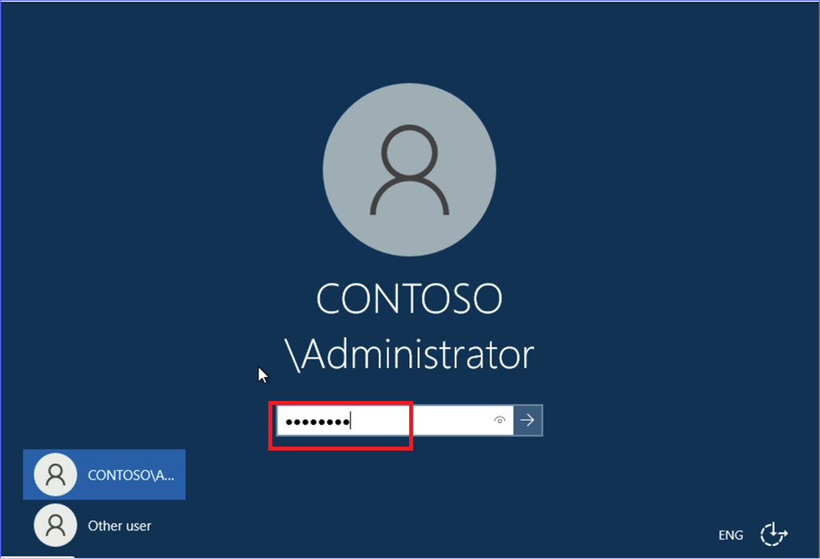
- 작업 표시줄에서 File Explorer 를 선택한 다음 !! E:\Labfiles\ISOs!!로 이동합니다.
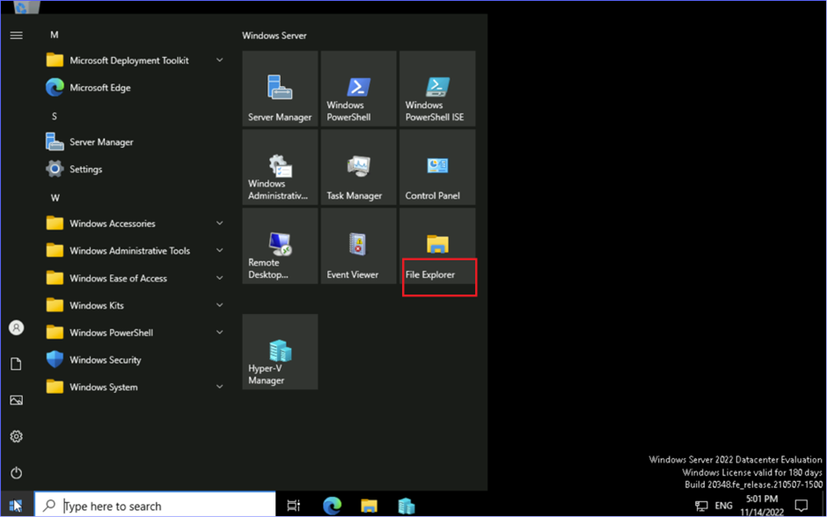
- Win11_21H2_Eval.iso 파일을 마우스 오른쪽 버튼으로 클릭하고 Mount를 선택합니다. ISO가 DVD 드라이브 D로 탑재됩니다.
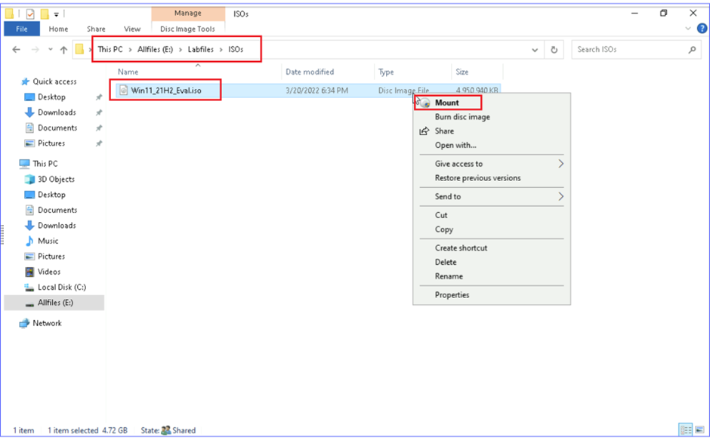
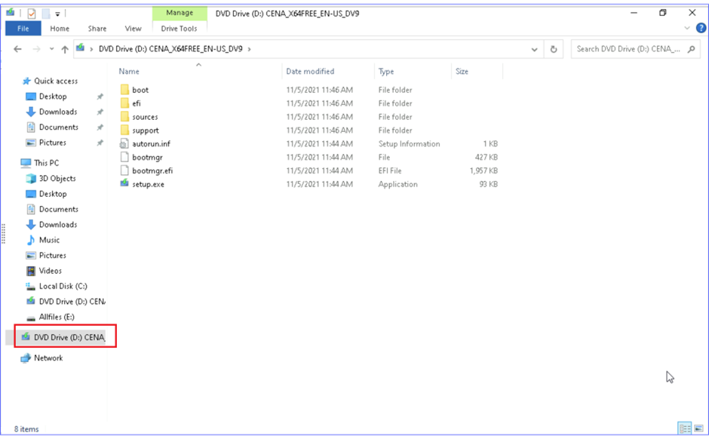
- File Explorer를 닫습니다.
- Start menu를 선택하고 Microsoft Deployment Toolkit를 확장한 다음 Deployment Workbench를 선택합니다.
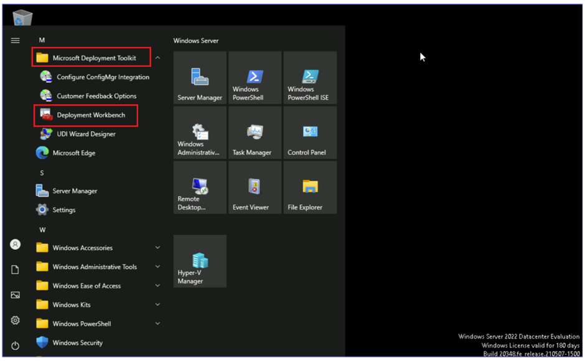
- Deployment Workbench에서 배포 공유를 마우스 오른쪽 버튼으로 클릭한 다음 New Deployment Share를 선택합니다.
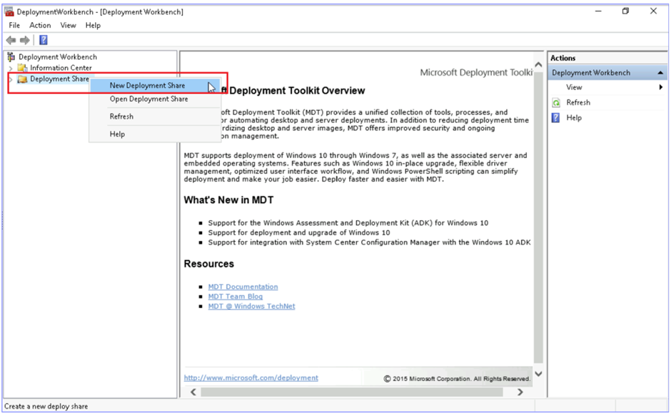
New Deployment Share Wizard 가 열립니다.
- Path페이지의 Deployment share path에서 값을 !! E:\DeploymentShare!!로 변경하고 Next를 선택합니다.
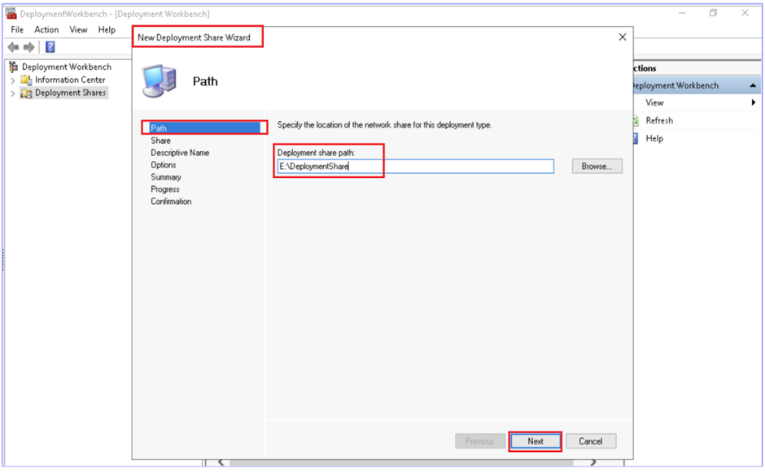
- Share 페이지에서 Share name을 기록해 두되 변경하지 마세요. Next를 선택합니다.
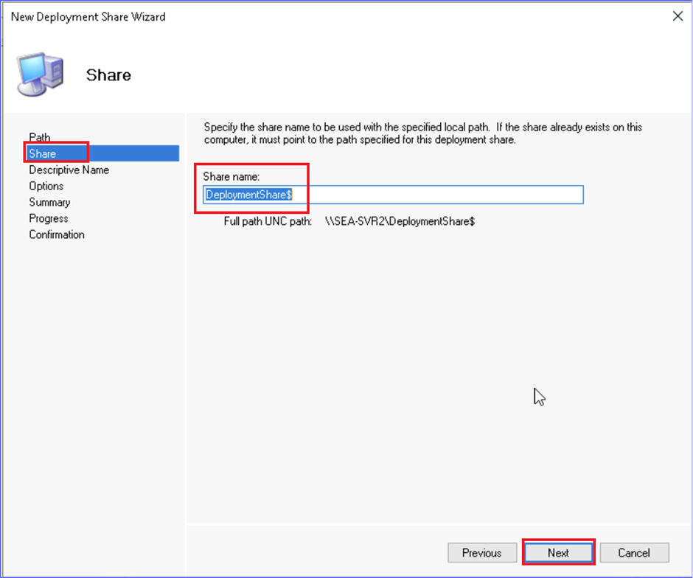
- Descriptive Name페이지에서 기본값을 그대로 사용하고 Next를 선택합니다.
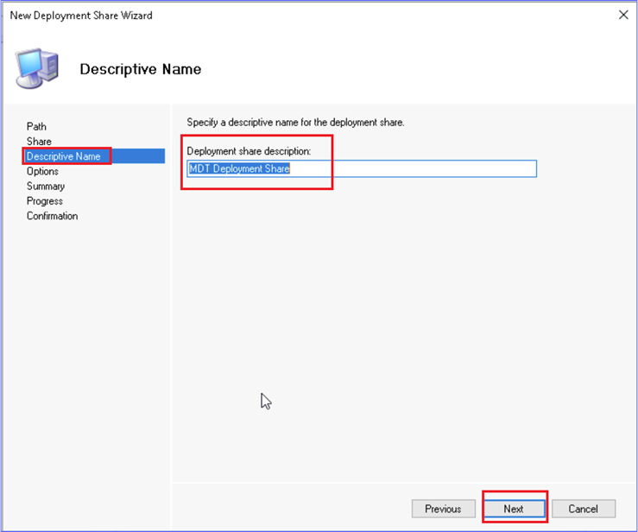
- Options 페이지에서 next를 구성한 후 Next를 선택합니다.
  - Ask to set the local Administrator password: Enabled
  - All other check boxes: Disabled
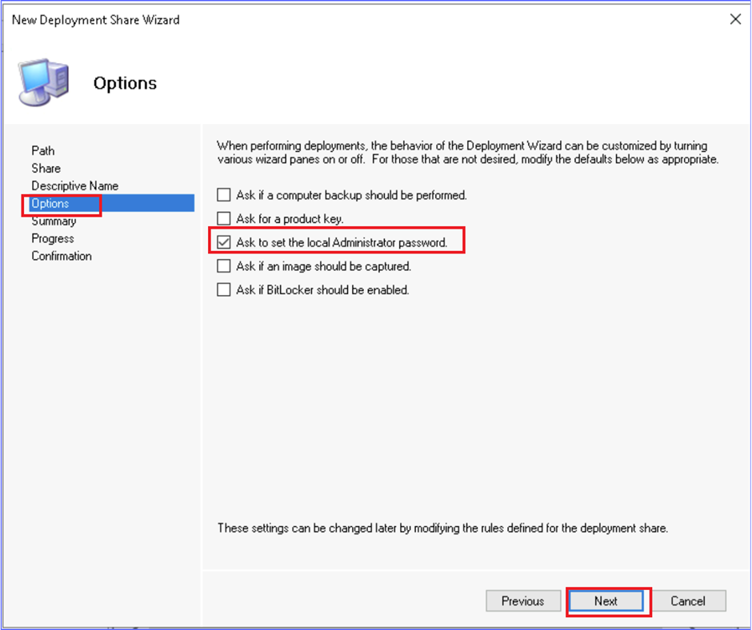
- Summary 페이지에서 정보를 검토한 후 Next를 선택합니다.
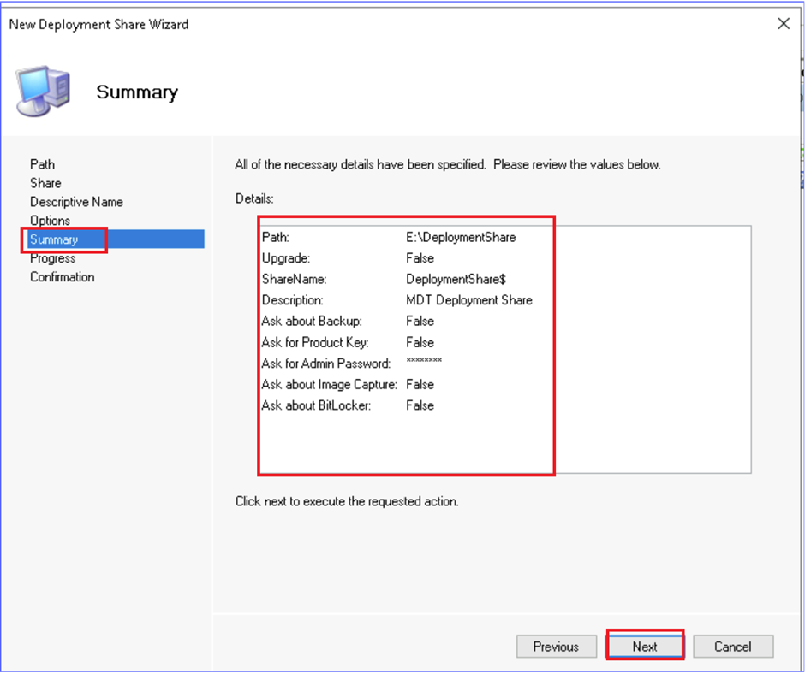
- Confirmation 페이지에서 프로세스가 성공적으로 완료되었는지 확인한 후 Finish를 선택합니다.
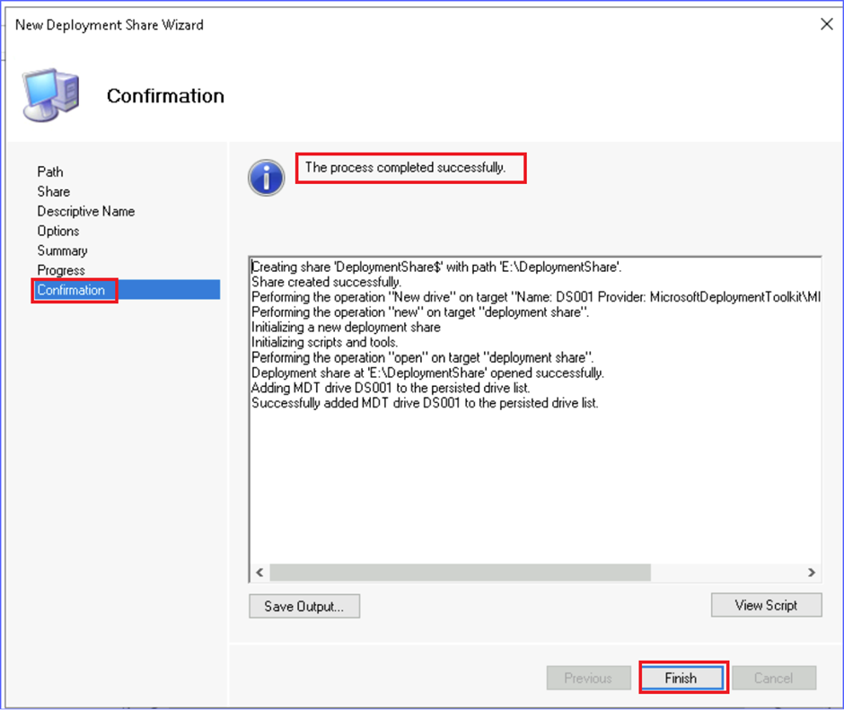
- Deployment Shares아래에서 MDT Deployment Share 폴더를 확장합니다.
배포 공유에 대해 구성할 수 있는 다양한 노드를 확인합니다.

작업 2: 배포 공유에 운영 체제 파일 추가
- 배포 워크벤치에서 Deployment Shares, MDT Deployment Share를 차례로 확장한 다음 Operating Systems를 선택합니다.
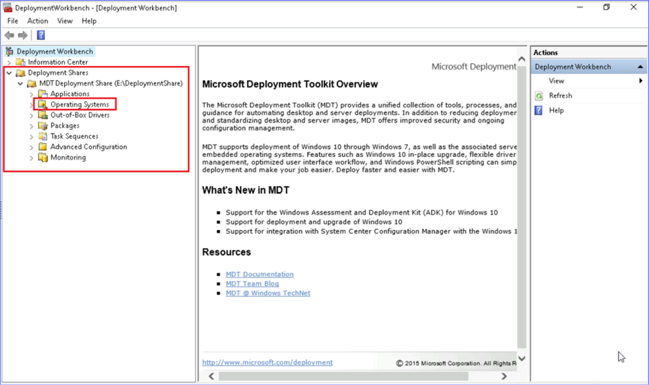
- Operating Systems 를 마우스 오른쪽 버튼으로 클릭하고 Import Operating System를 선택합니다. 운영 체제 가져오기 마법사가 열립니다.
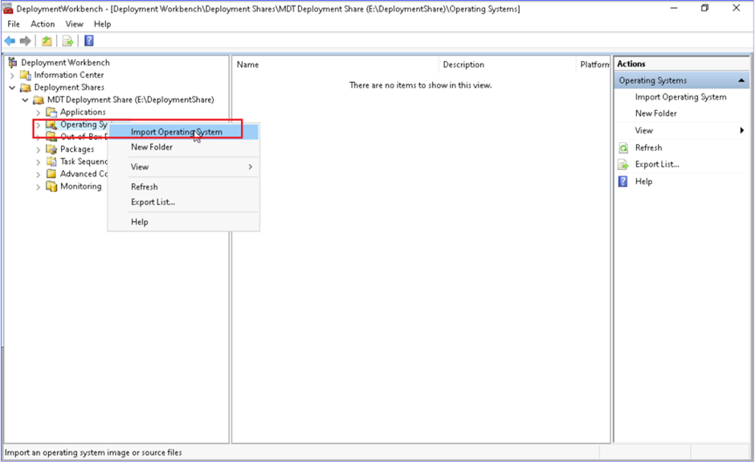
- Import Operating System Wizard의 OS Type 페이지에서 Full set of source files 를 선택한 후 Next를 선택합니다.
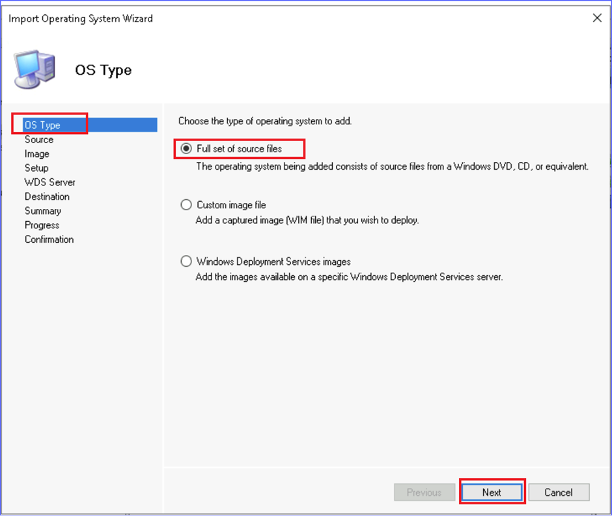
- Source 페이지의 Source Directory에 !!D:\!!를 입력하고 next를 선택합니다.
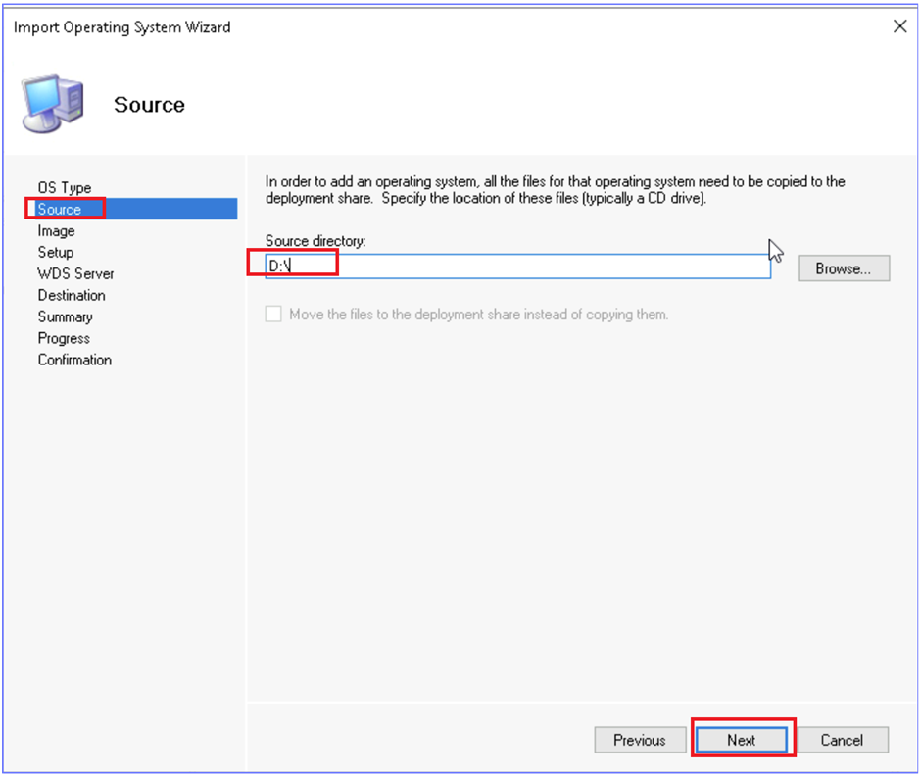
- Destination 페이지에서 기본 대상 디렉터리 이름을 !! Windows 11 Enterprise x64!!로 변경한 후 Next를 선택합니다.
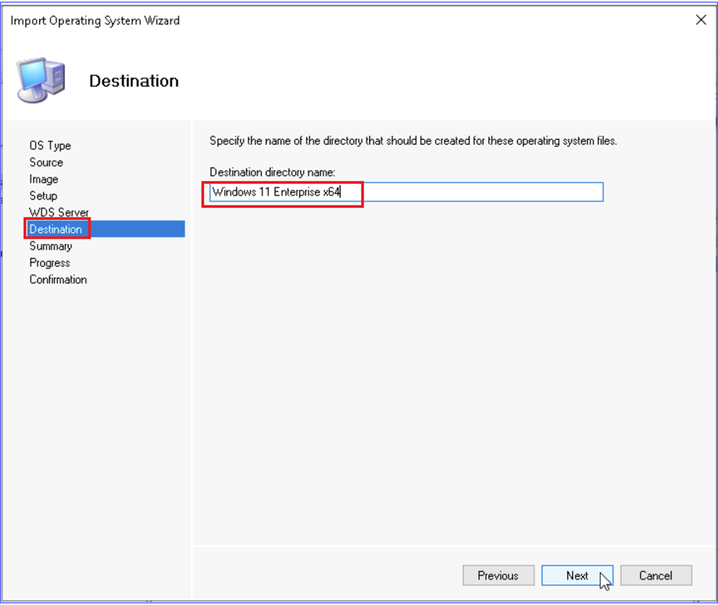
- Summary 페이지에서 정보를 검토한 후 Next를 선택합니다.
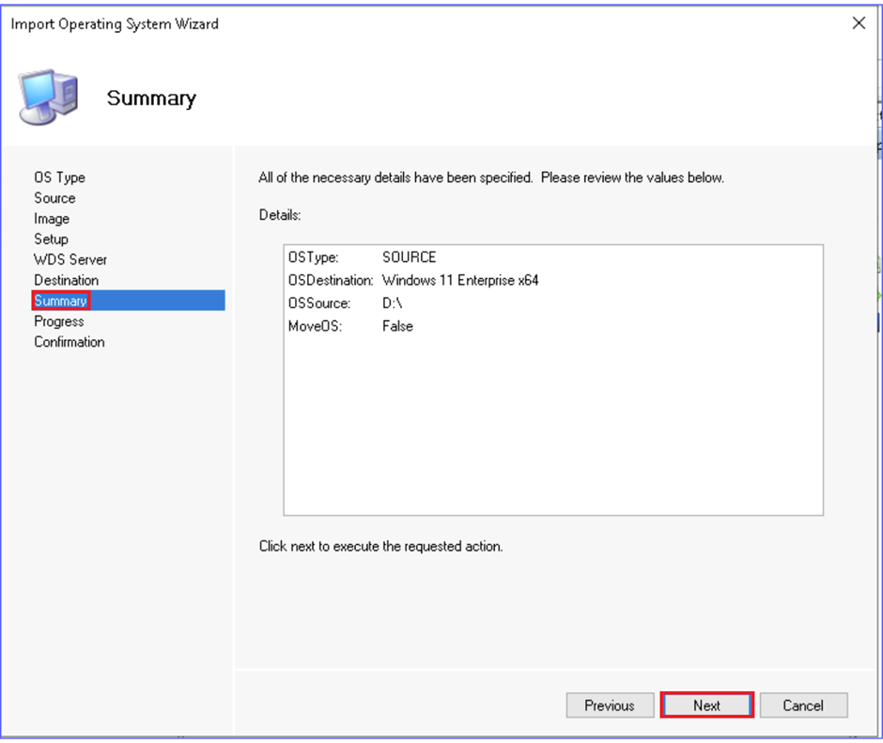
운영 체제 소스 파일이 배포 공유에 복사됩니다.
- Confirmation 페이지에서 프로세스가 성공적으로 완료되었는지 확인한 후 Finish를 선택합니다.
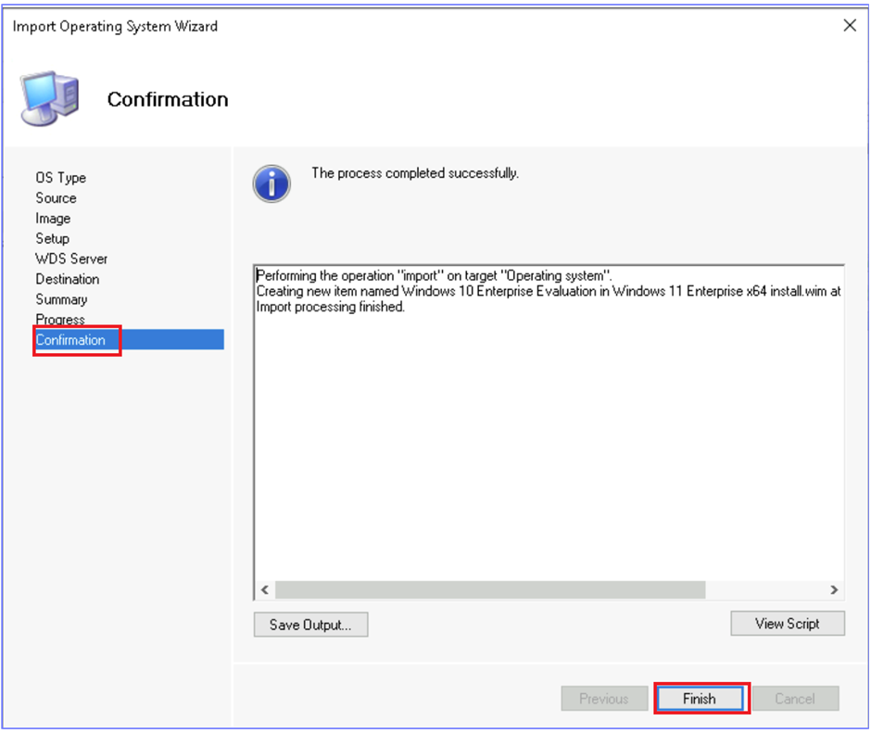
- Deployment Workbench에서 Operating Systems 를 선택하고 운영 체제가 표시되는지 확인합니다.

작업 3: 배포 공유에 애플리케이션 추가
- Deployment Workbench에서 Deployment Shares, MDT Deployment Share를 차례로 확장한 다음, Applications을 선택합니다.
- Applications을 마우스 오른쪽 버튼으로 클릭하고 New Application을 선택합니다. New Application Wizard가 열립니다.
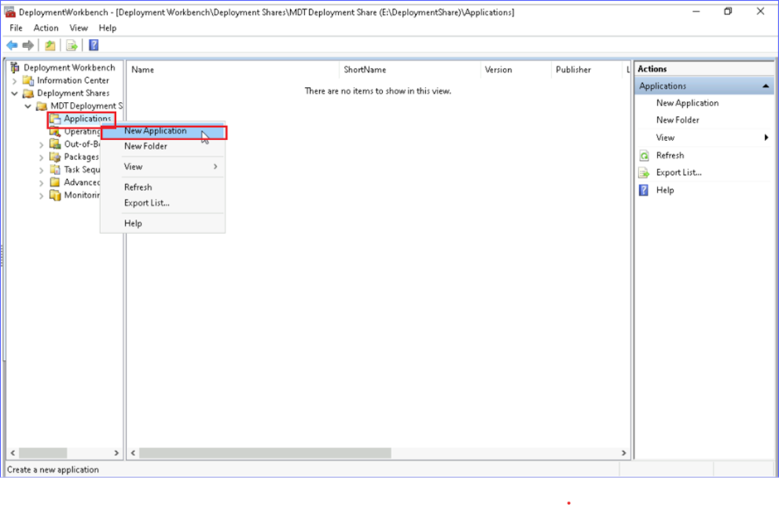
- New Application Wizard의 Application Type 페이지에서 Application with source files을 선택한 후 next를 선택합니다.
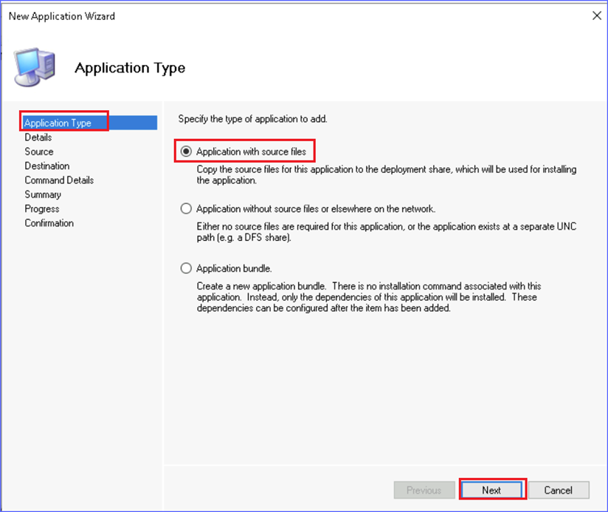
- Details페이지에서 next를 구성한 후 Next를 선택합니다:
  - Publisher: !!Microsoft!!
  - Application Name: !!XML Notepad!!
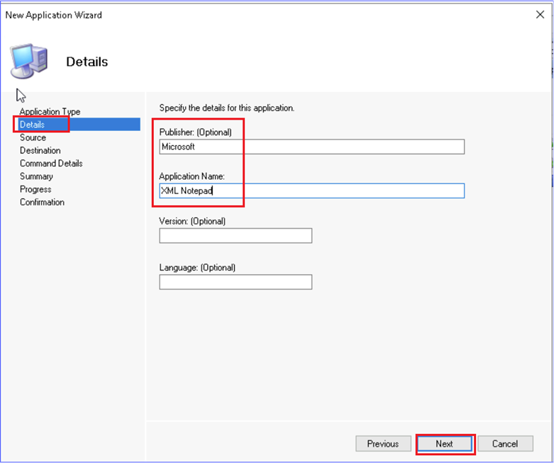
- Source 페이지의 Source directory에 !! E:\Labfiles\Apps!!를 입력하고 Next를 선택합니다.
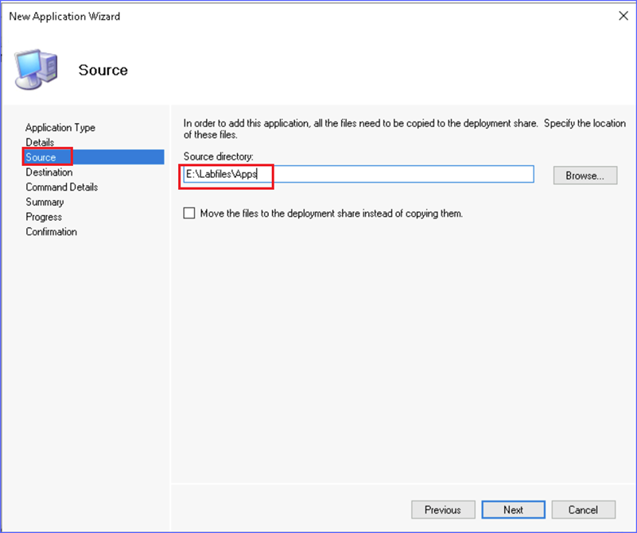
- Destination 페이지에서 기본 대상 디렉터리 이름을 적용한 후 Next를 선택합니다.
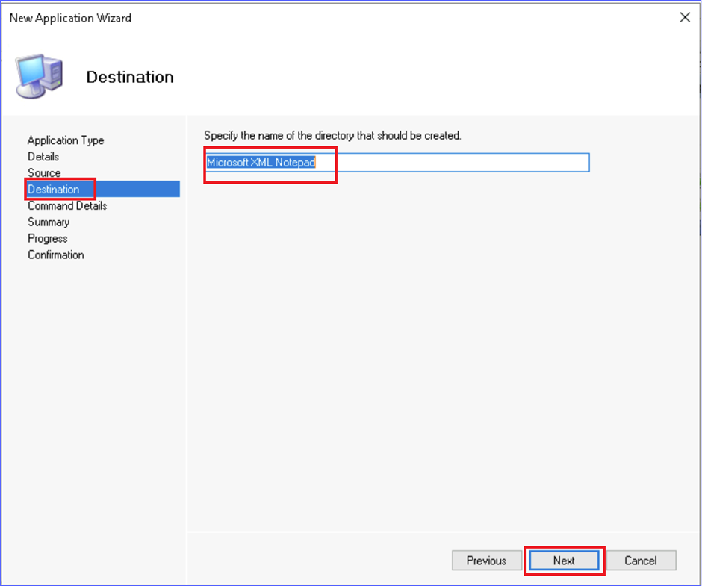
- Command Details 페이지의 Command line 에 !! XmlNotepadSetup.msi /q!!를 입력하고 Next를 선택합니다.
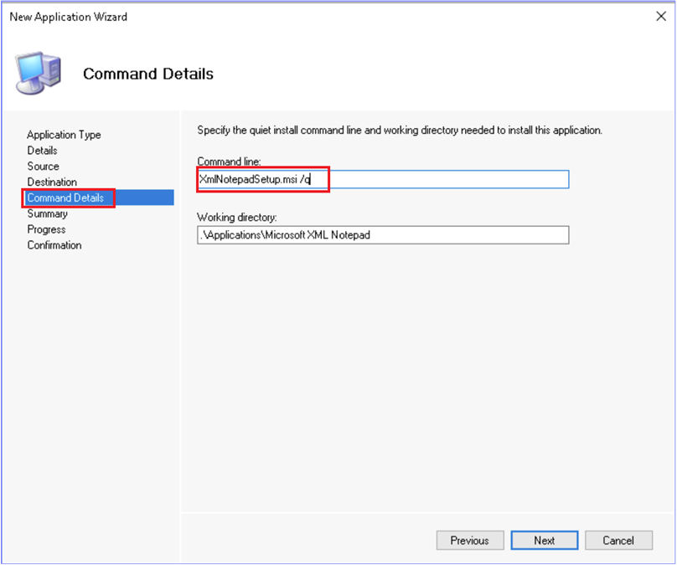
- Summary 페이지에서 정보를 검토한 후 Next를 선택합니다.
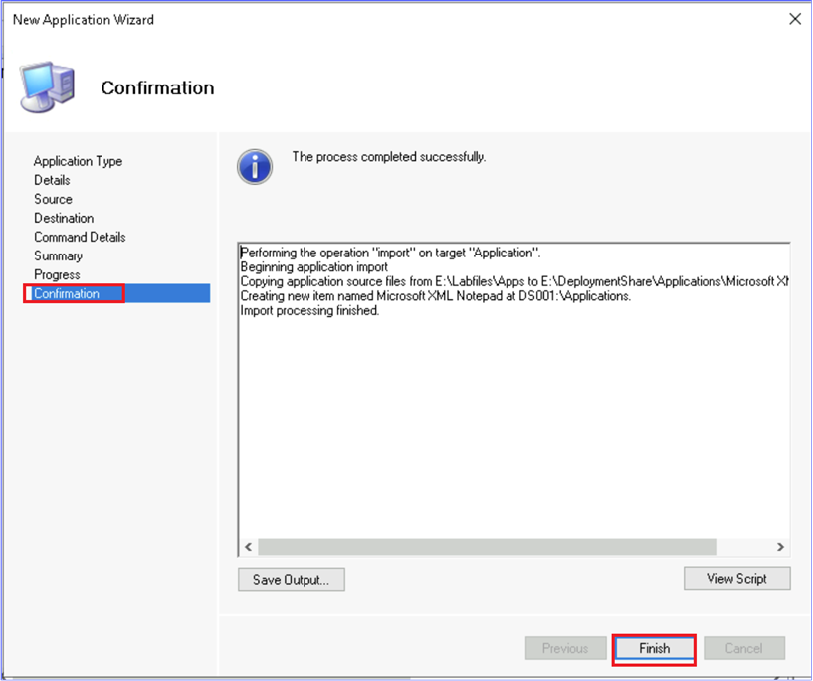
- Confirmation 페이지에서 프로세스가 성공적으로 완료되었는지 확인한 후 Finish를 선택합니다.

작업 4: MDT 작업 시퀀스 만들기
- 배포 워크벤치에서 Deployment Shares, MDT Deployment Share를 차례로 확장한 다음 Task Sequences를 선택합니다.
- Task Sequences 를 마우스 오른쪽 버튼으로 클릭하고 New Task Sequence를 선택합니다. New Task Sequence Wizard가 열립니다.
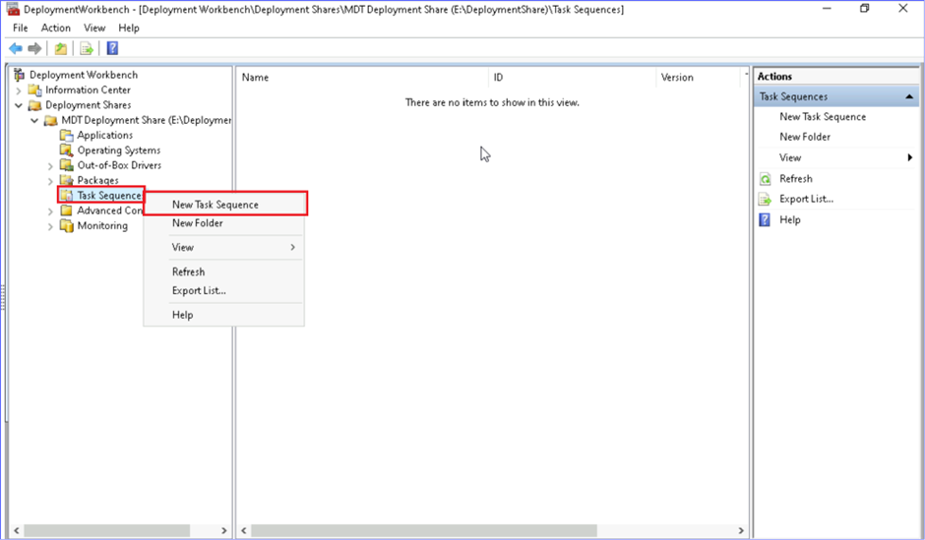
- General Settings 페이지에서 next를 구성한 후 Next를 선택합니다:
  - Task sequence ID: !!001!!
  - Task sequence name: !!Deploy Windows 11 Enterprise!!
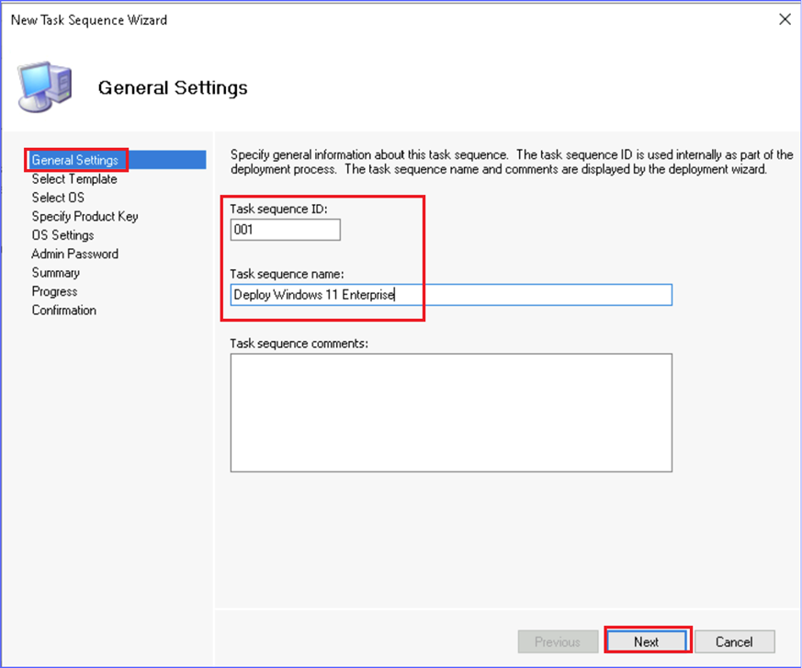
- Select Template 페이지에서 Standard Client Task Sequence를 선택한 후 Next를 선택합니다.
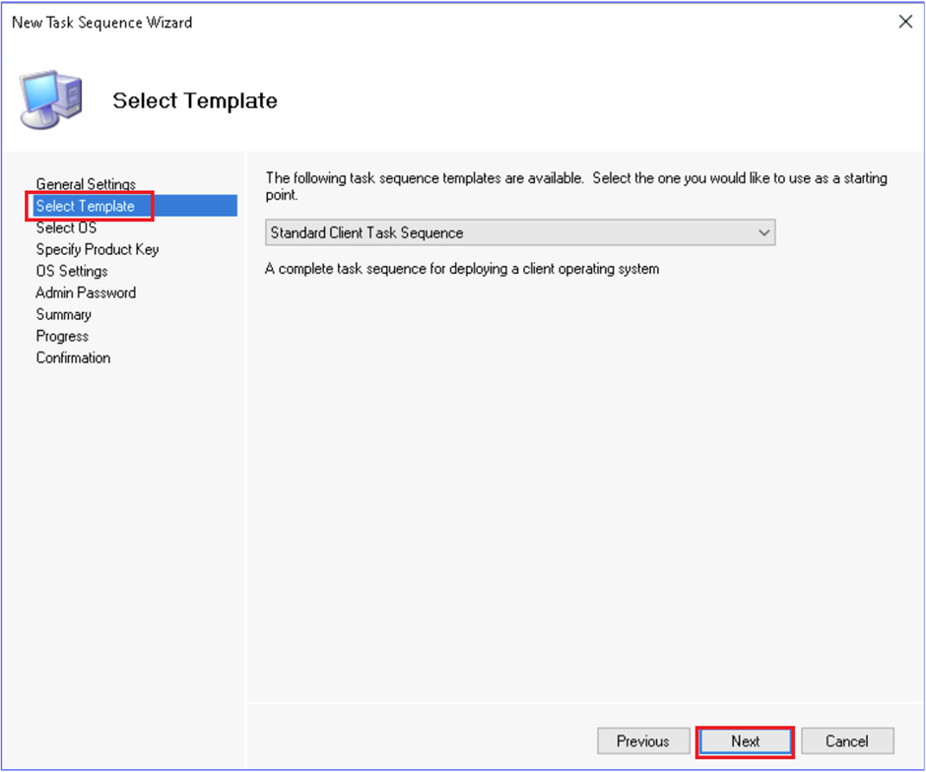
- Select OS 페이지에서 Windows 10 Enterprise Evaluation을 선택한 후 Next를 선택합니다.
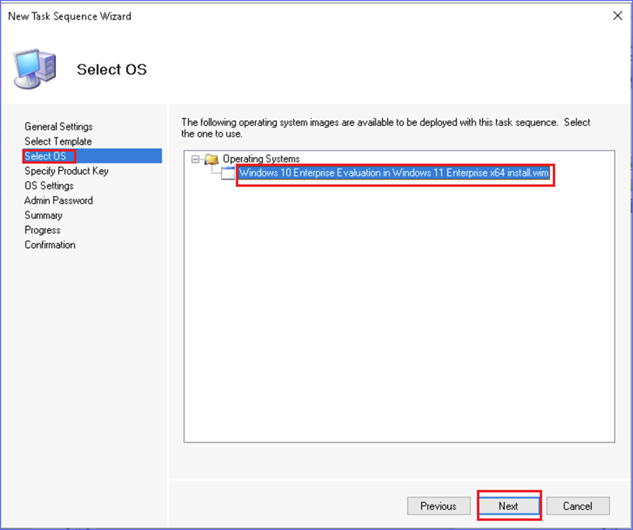
- Specify Product Key 페이지에서 Do not specify a product key at this time를 선택한 후 Next를 선택합니다.
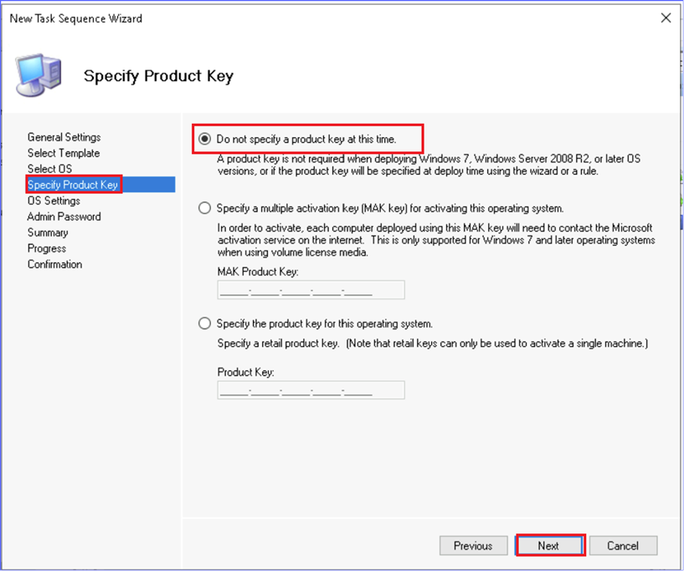
- OS Settings 페이지에서 next를 구성한 후 Next를 선택합니다:
  - Full Name: !!User!!
  - Organization: !!Contoso Corporation!!
  - Internet Explorer Home Page: !!about:blank!!
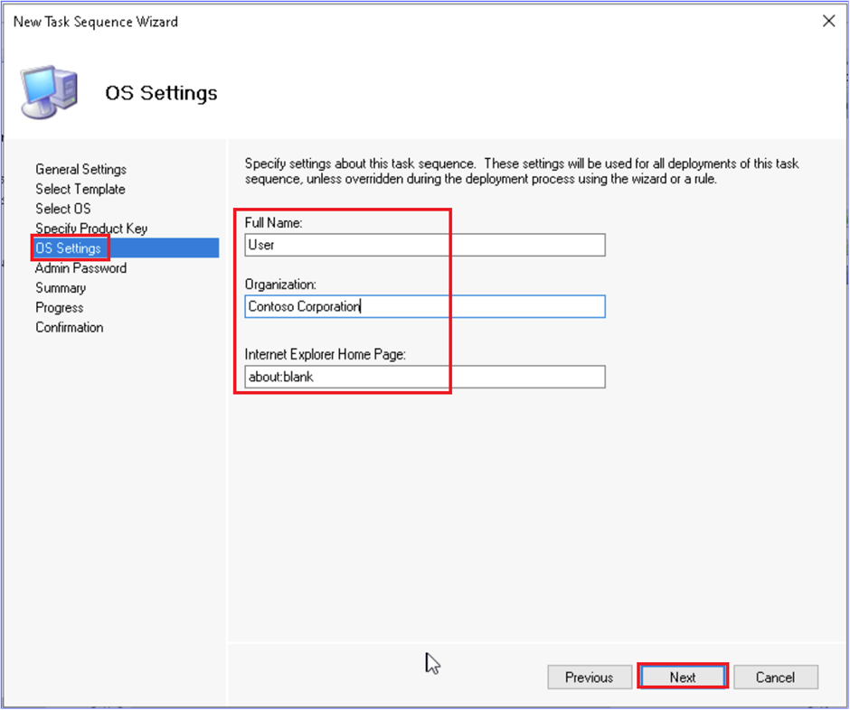
- Admin Password 페이지에서 Use the specified local Administrator password을 선택한 후 두 텍스트 상자에 모두 !! Pa55w.rd!!를 입력합니다. Next를 선택합니다.
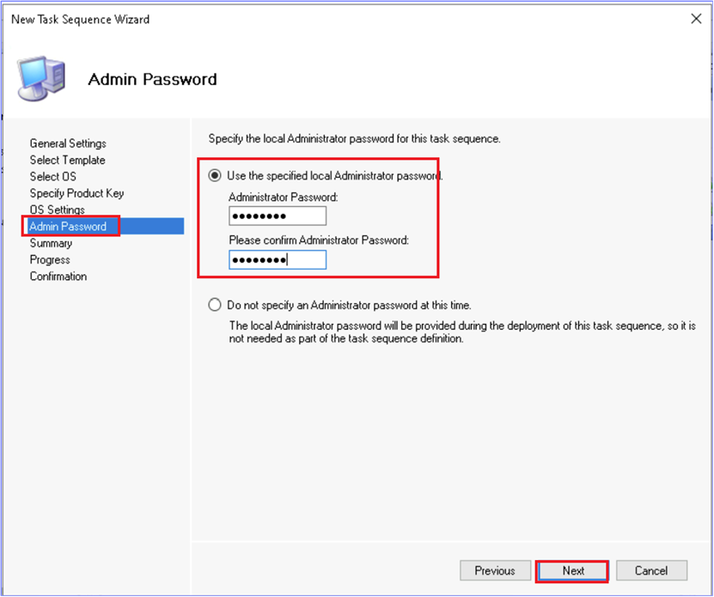
- 요약 페이지에서 정보를 검토한 후 next를 선택합니다. 페이지에서 정보를 검토한 후 Next를 선택합니다.
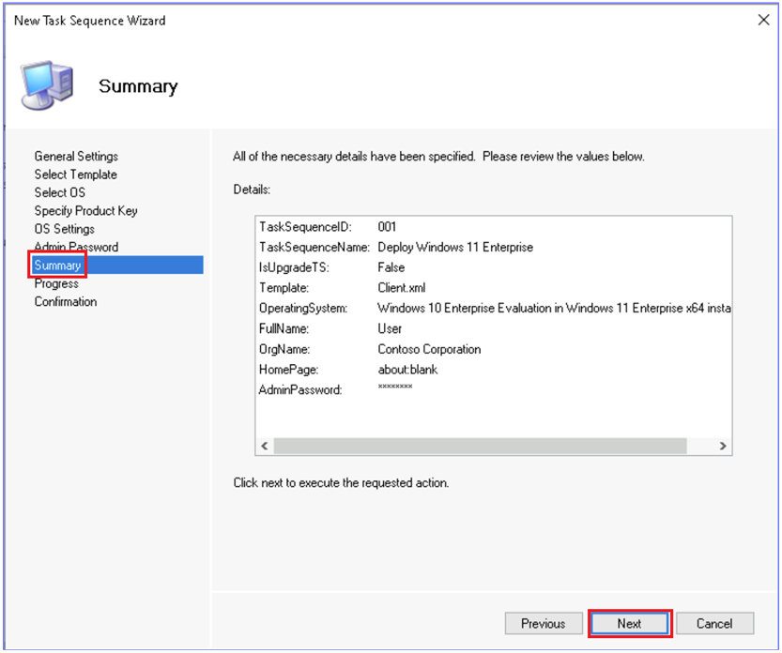
- Confirmation 페이지에서 프로세스가 성공적으로 완료되었는지 확인한 후 Finish를 선택합니다.
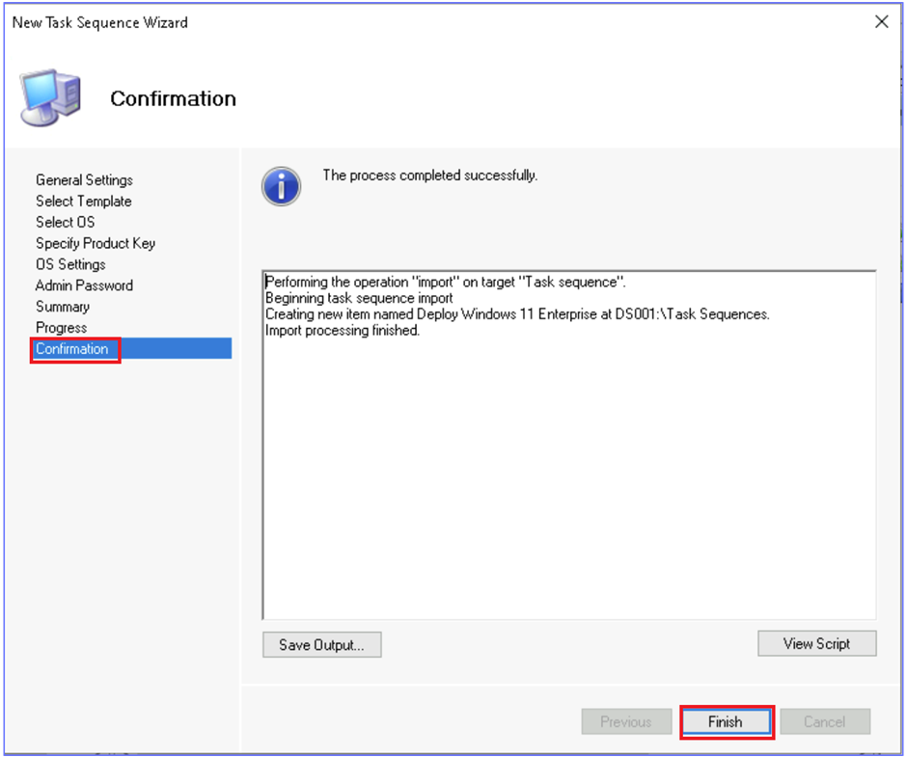
- Deployment Workbench에서 Task Sequences 를 선택한 상태에서 Deploy Windows 11 Enterprise작업 순서가 표시되는지 확인합니다.
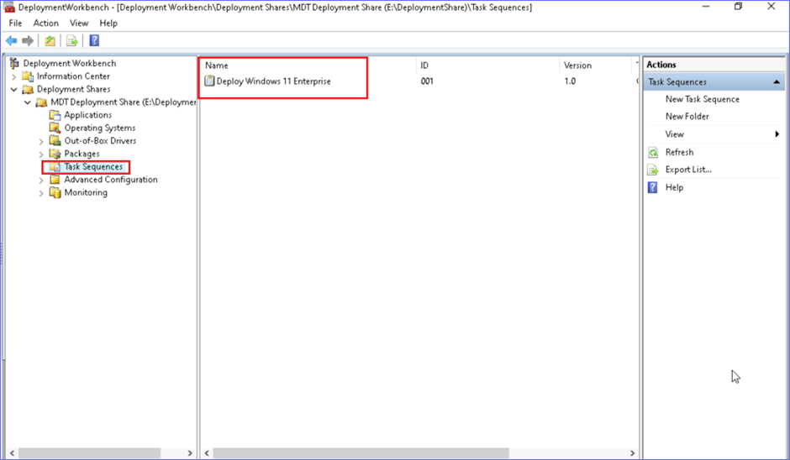
- Deploy Windows 11 Enterprise 작업 시퀀스를 마우스 오른쪽 버튼으로 클릭한 다음 Properties를 선택합니다
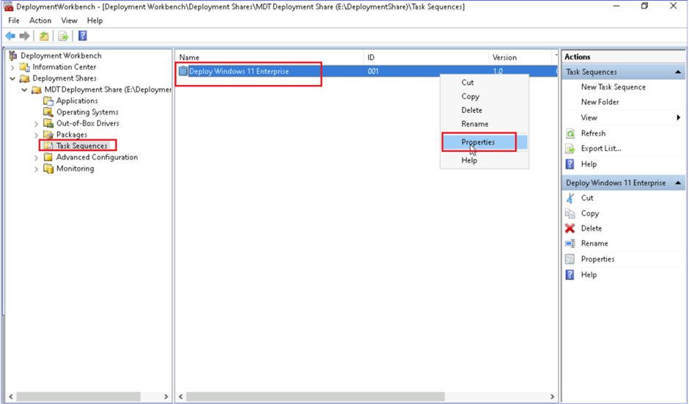
- Task Sequence 탭을 선택합니다.
- Validation노드를 확장한 다음 Validate를 선택합니다.
- Properties 페이지에서 Ensure minimum memory 및 Ensure minimum processor speed 옆의 확인란을 해제합니다.
다른 설정은 변경하지 마세요.
- On the Deploy Windows 11 Enterprise Properties window, select OK. Deploy Windows 11 Enterprise Properties 창에서OK.를 선택합니다.
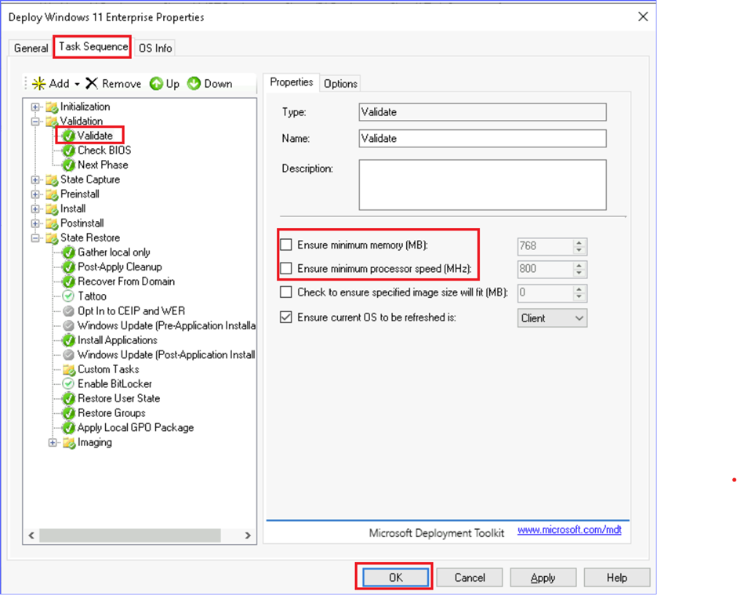

작업 5: 배포 공유 속성 및 Windows PE 설정 구성
- 배포 워크벤치에서 Deployment Shares를 확장하고 MDT Deployment Share를 선택합니다.
- MDT Deployment Share 를 마우스 오른쪽 버튼으로 클릭한 다음 Properties를 선택합니다.
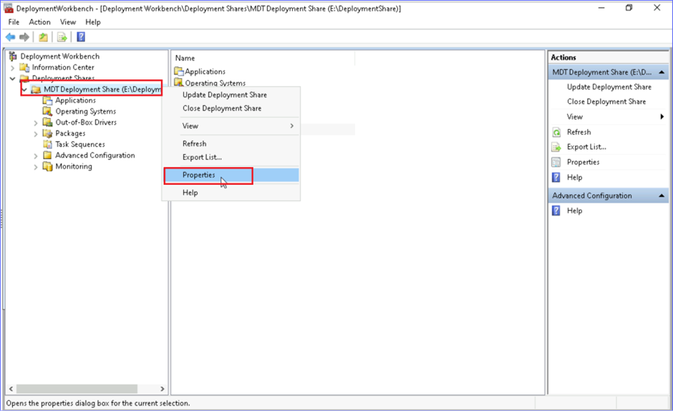
- MDT Deployment Share Properties 창의 General 탭에서 배포 공유가 생성될 때 제공된 정보를 기록해 둡니다.
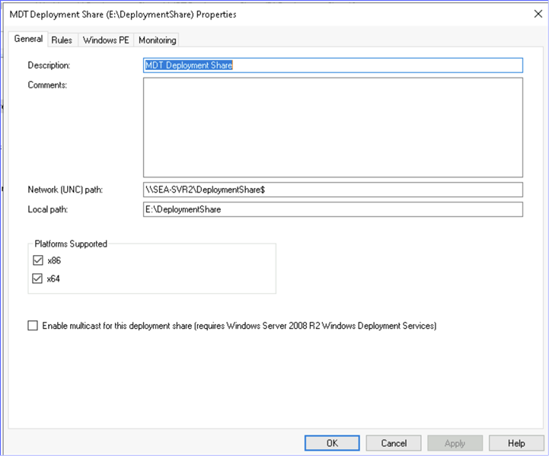
- Rules 탭을 선택합니다.
Rules탭에는 CustomSettings.ini 파일의 내용이 표시됩니다. 이 값은 배포 공유 생성 시에도 제공되었습니다.
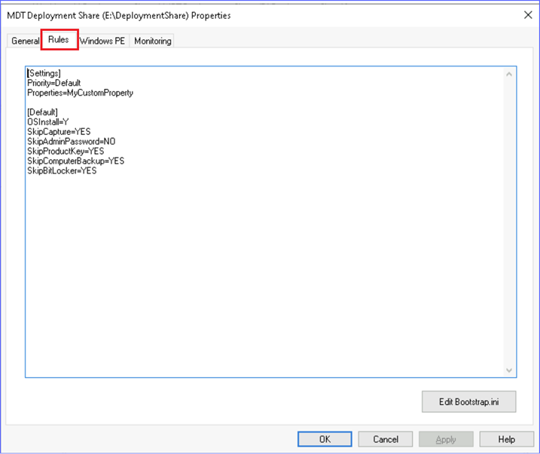
- Windows PE 탭을 선택합니다.
Windows PE 탭은 Windows PE 부팅 디스크를 만드는 옵션을 제공합니다.
- Windows PE 탭의 Platform 옆에서 x64를 선택합니다.
- Windows PE Customizations 섹션의 Scratch space siz 옆에서 64를 선택합니다.
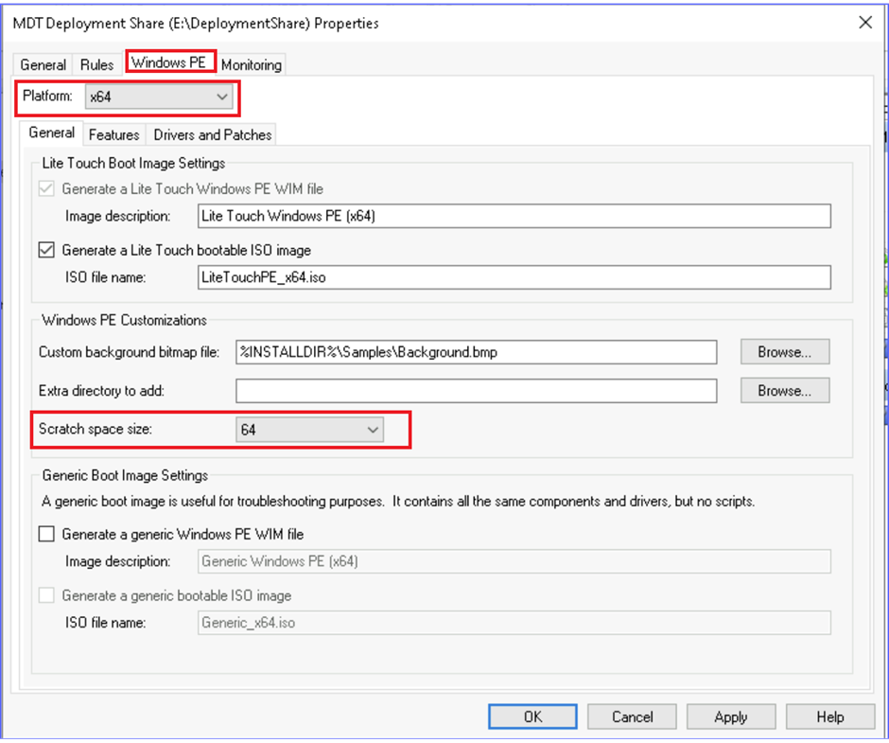
- Features 탭을 선택한 다음 다음 기능 팩 옆에 있는 확인란을 선택합니다:
  - DISM Cmdlets
  - Windows PowerShell
  - Microsoft Data Access Components (MDAC/ADO) support
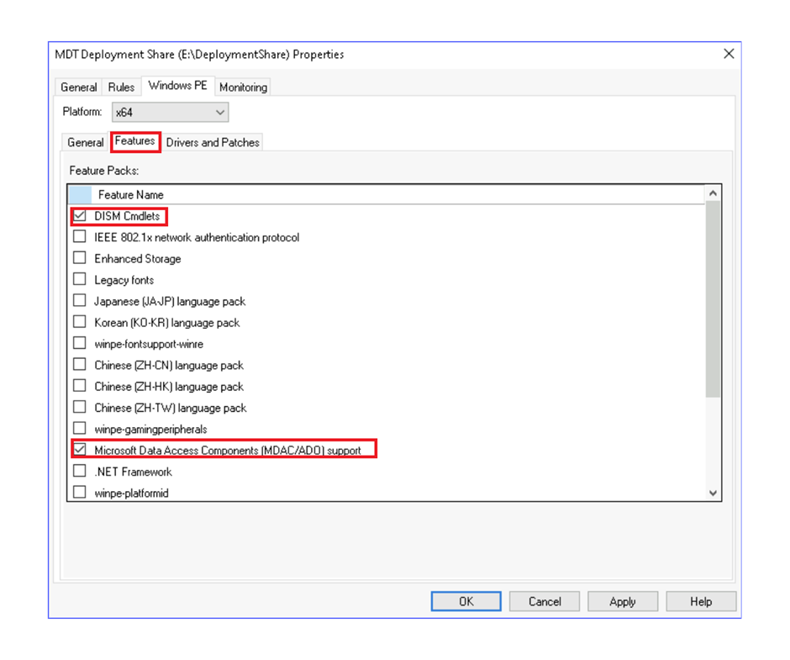
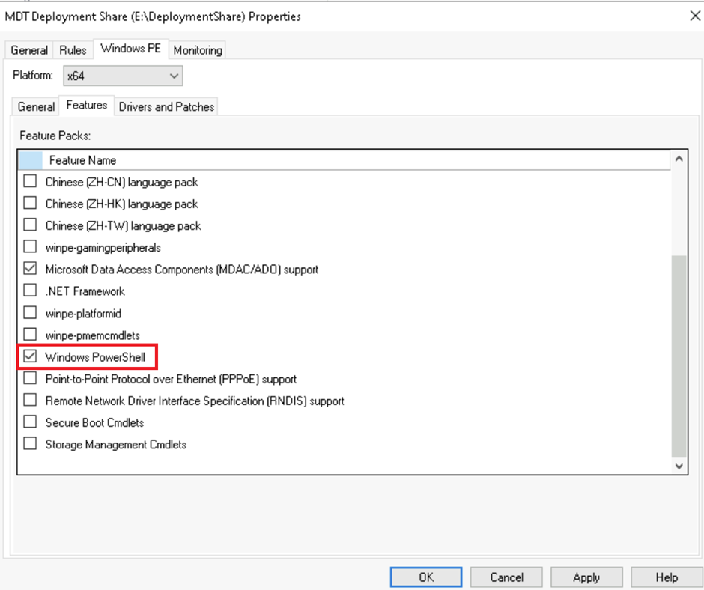
- Monitoring 탭을 선택합니다.
- Monitoring 탭에서 Enable monitoring for this deployment share옆의 확인란을 선택합니다.
- MDT Deployment Share Properties 창에서 OK를 선택합니다.
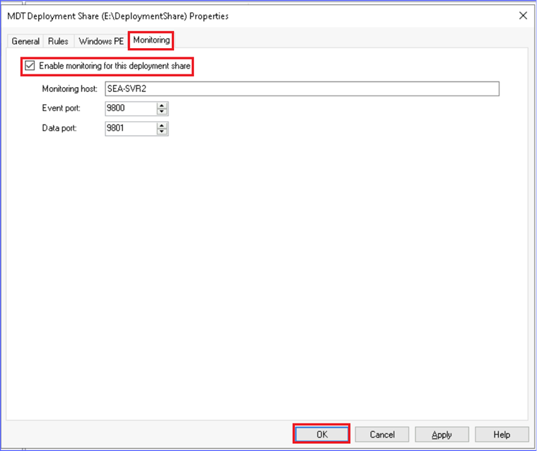
- MDT Deployment Share 를 마우스 오른쪽 버튼으로 클릭하고 Update Deployment Share를 선택합니다. 배포 공유 업데이트 마법사가 열립니다.
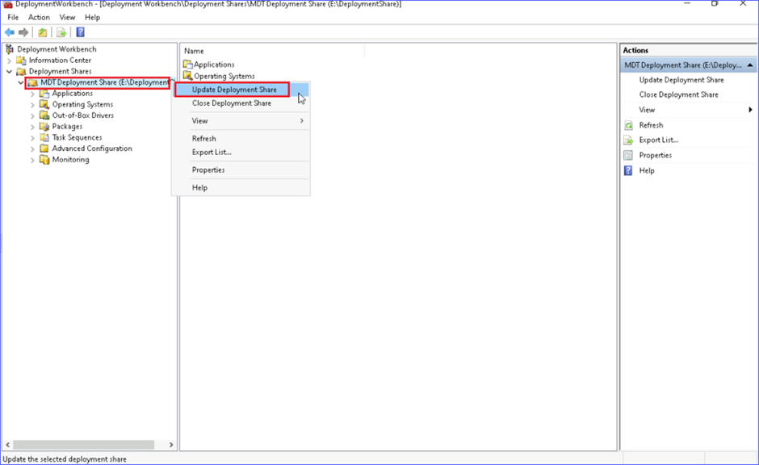
- Options 페이지에서 Optimize the boot image updating process 를 선택한 후 Next를 선택합니다.
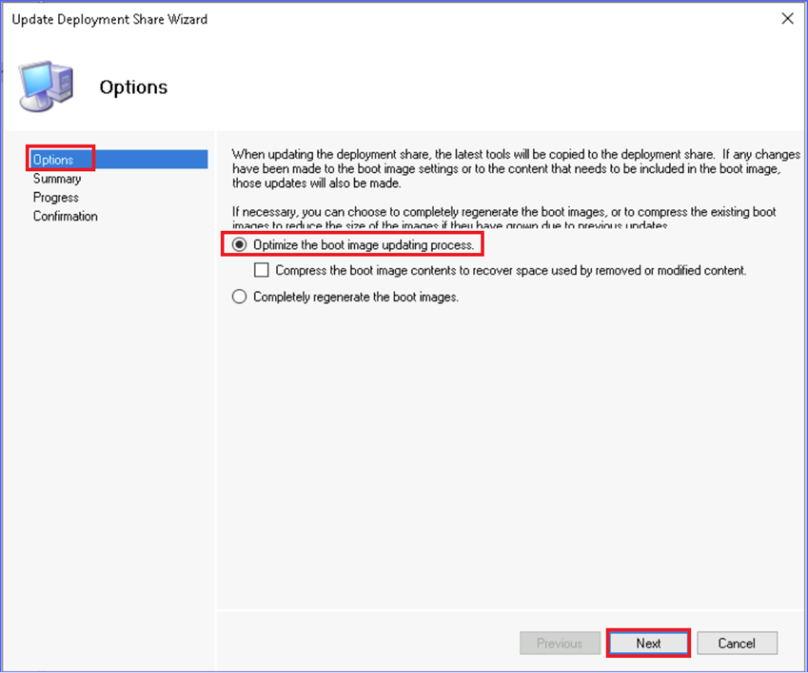
- Summary 페이지에서 Next를 선택합니다.
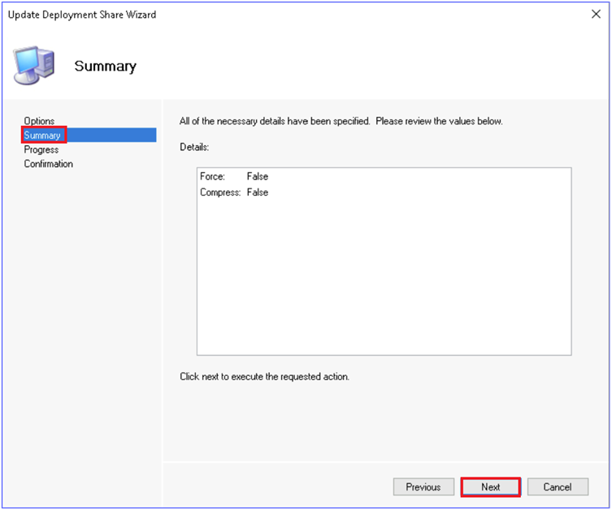
Deployment Share가 Windows PE 파일을 업데이트하고 생성하기 시작합니다. 완료하는 데 몇 분 정도 걸립니다.
- Confirmation 페이지에서 프로세스가 성공적으로 완료되었는지 확인한 후 Finish를 선택합니다.
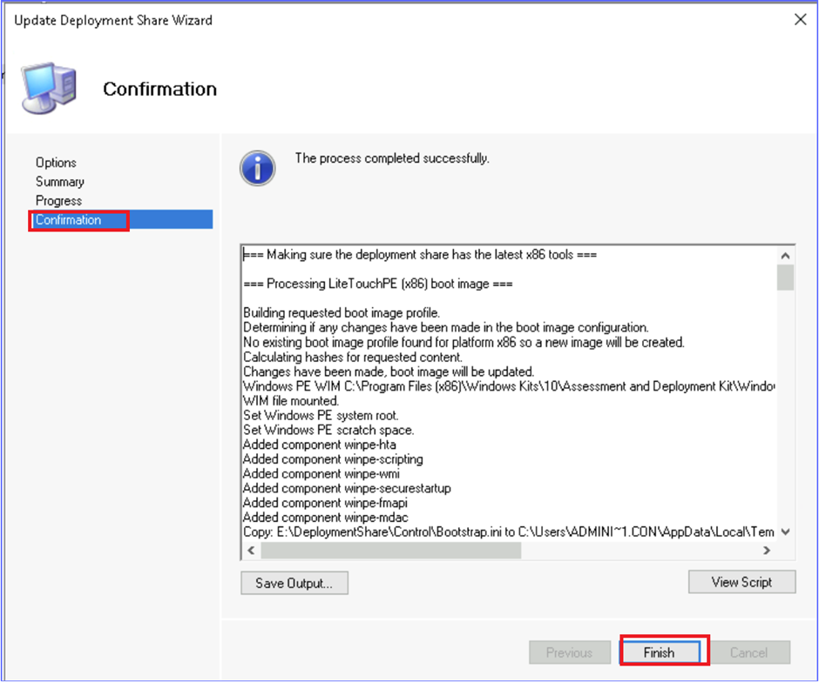

작업 6: MDT를 사용하여 Windows 11 배포
- SEA-SVR2의 작업 표시줄에서 Hyper-V Manager를 선택합니다.
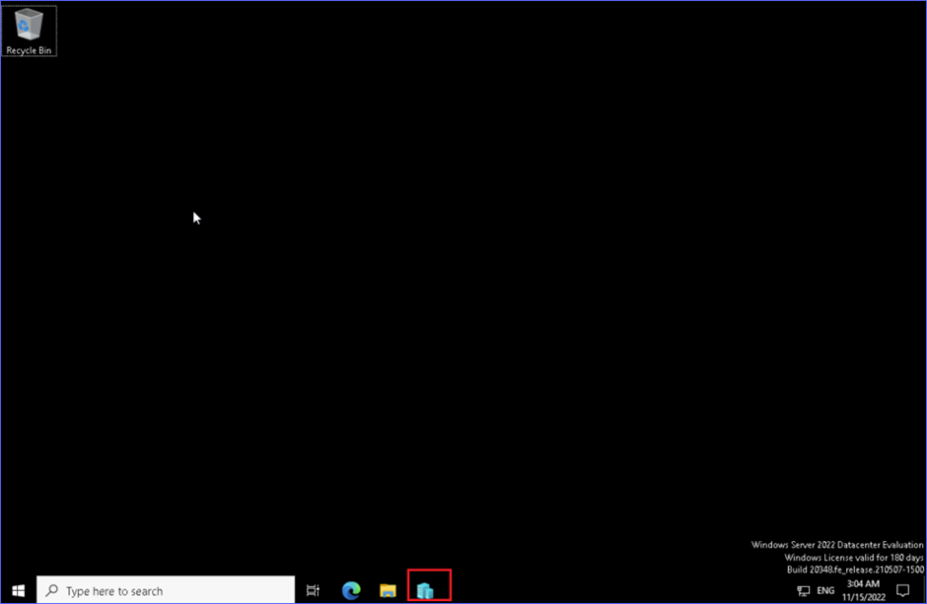
- Hyper-V Manager에서 Virtual Switch Manager를 선택합니다.
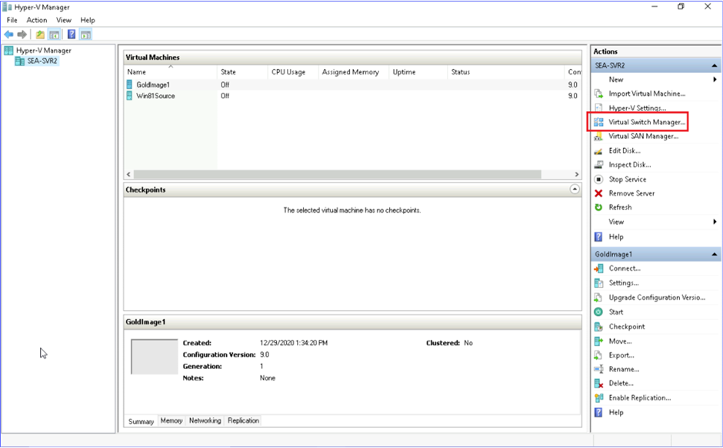
- 목록에서 External를 선택한 다음 Create Virtual Switch를 클릭합니다.
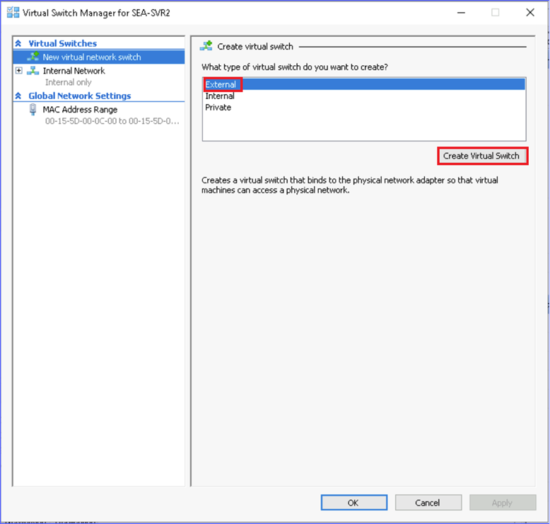
- Virtual Switch Properties 페이지의 Name에 External network를 입력하고 OK를 선택한 다음 Yes를 선택합니다.
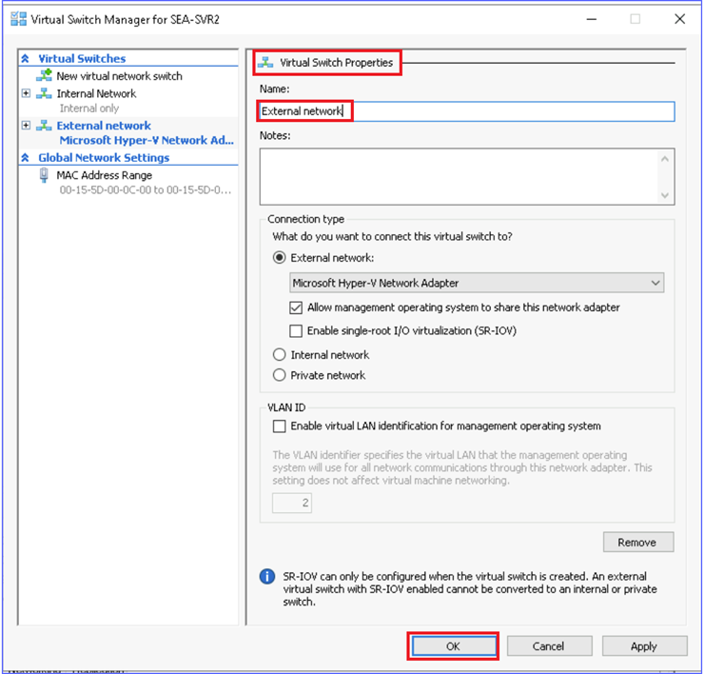
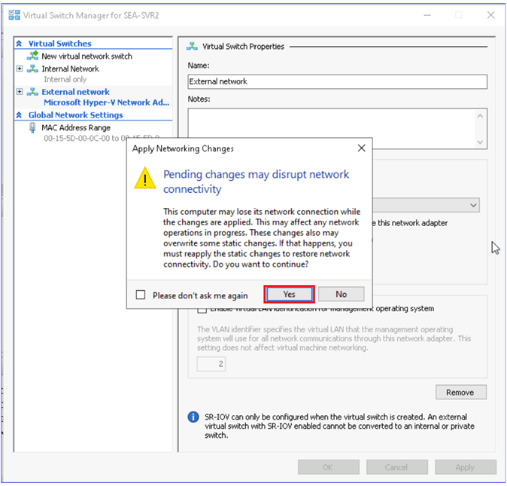
- Hyper-V 관리자에서 SEA-SVR2 를 선택한 다음 작업 창에서 new를 선택하고 Virtual Machine을 선택합니다.
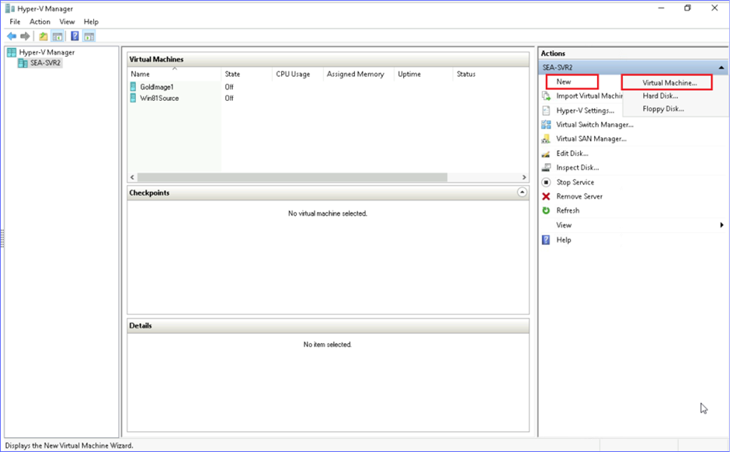
- Before you Begin 페이지에서 Next를 선택합니다.
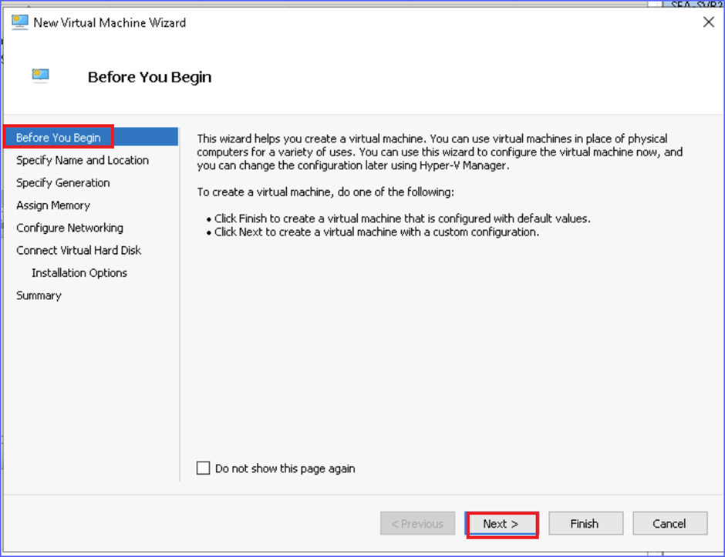
- Specify Name and Location 페이지에서 Name상자에 !! SEA-WS4!!를 입력합니다.
- Store the virtual machine in a different location 옆의 확인란을 선택하고 Location 옆에 !!E:\Labfiles\VirtualMachines!!를 입력합니다. Next를 선택합니다.
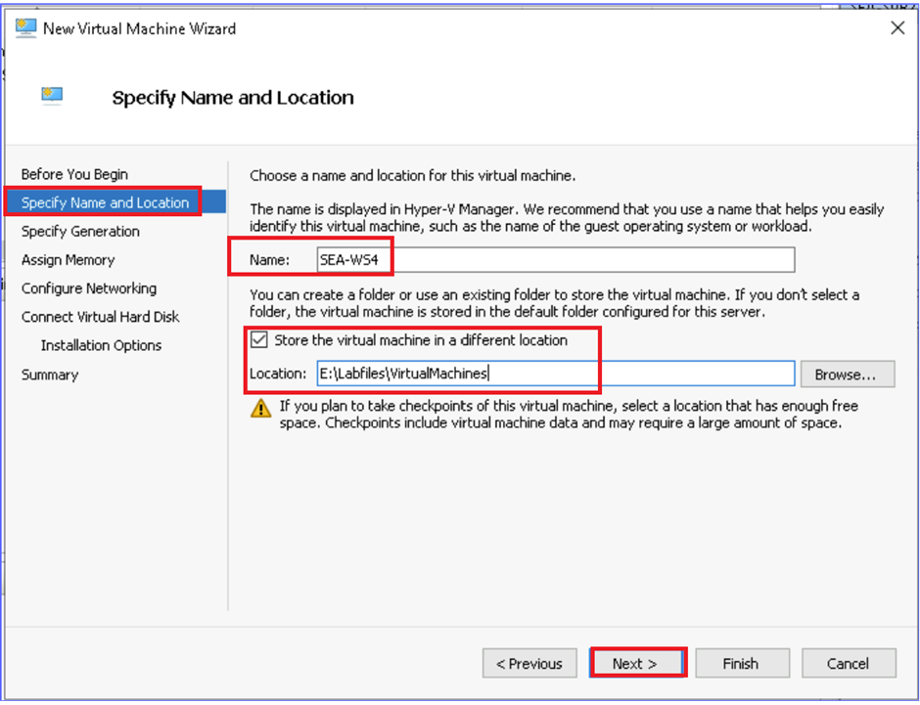
- Specify Generation 페이지에서 Generation 2 가 선택되었는지 확인한 후 Next를 선택합니다.
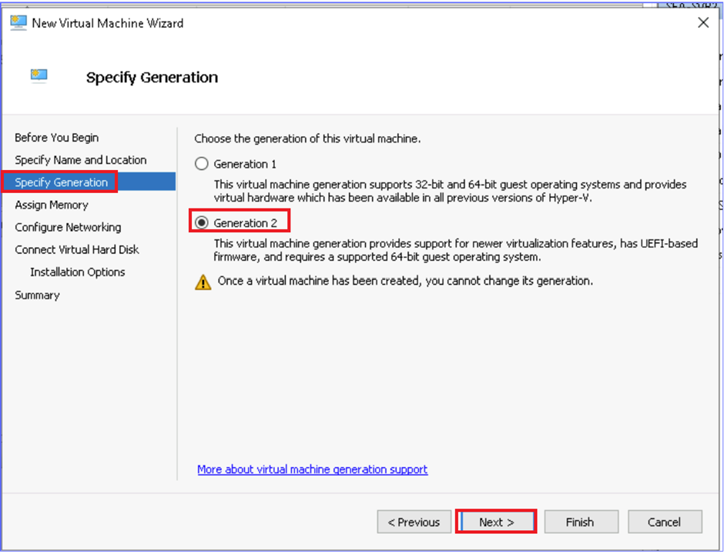
- Assign Memory 페이지에서 Startup memory 옆에 !! 8192!!를 입력하고 Next를 선택합니다.
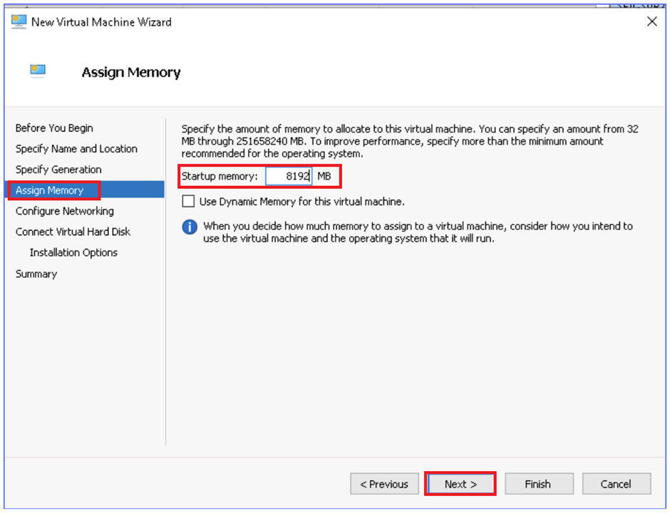
- Configure Networking 페이지에서 Connection옆에 있는 External Network 를 선택한 후 Next를 선택합니다.
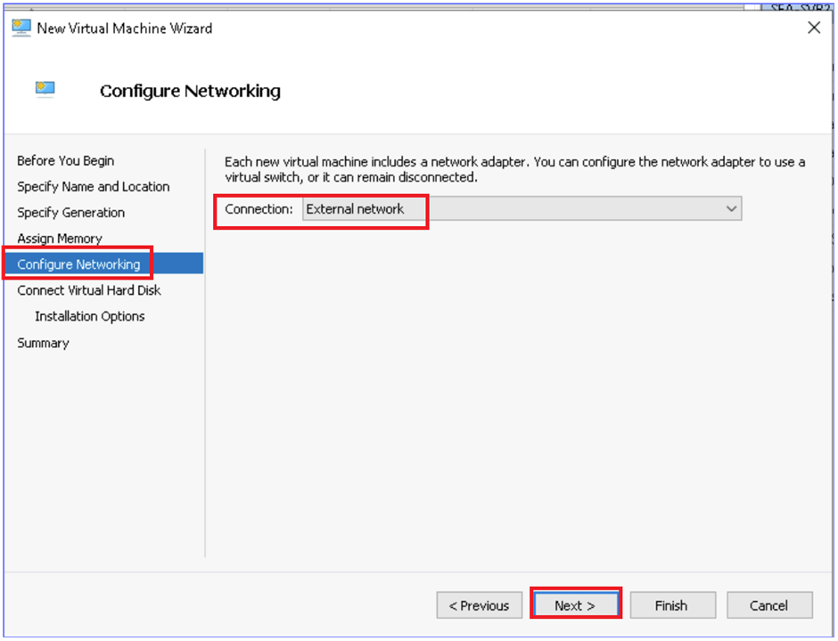
- Connect Virtual Hard Disk 페이지에서 Create a virtual hard disk 를 선택하고 next를 입력한 후 Next를 클릭합니다.
  - Name: !!SEA-WS4.vhdx!!
  - Location: !!E:\Labfiles\VirtualMachines!!
  - Size: !!60!!
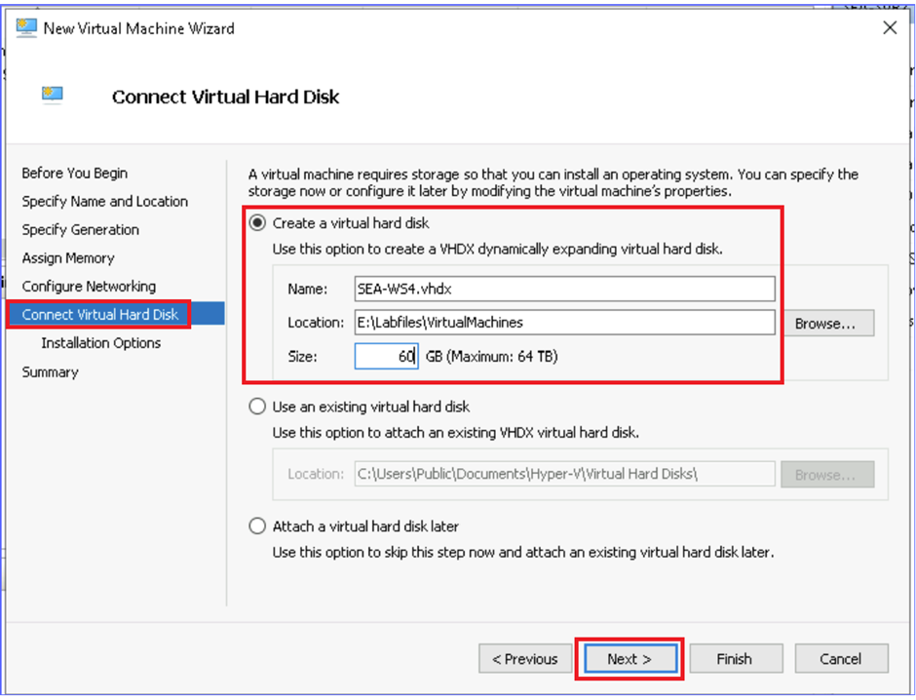
- Installation Options 페이지에서 Install an operating system from a bootable image file 를 선택하고 next를 구성합니다:
  - Image file (.iso): !!E:\DeploymentShare\Boot\LiteTouchPE_x64.iso!!
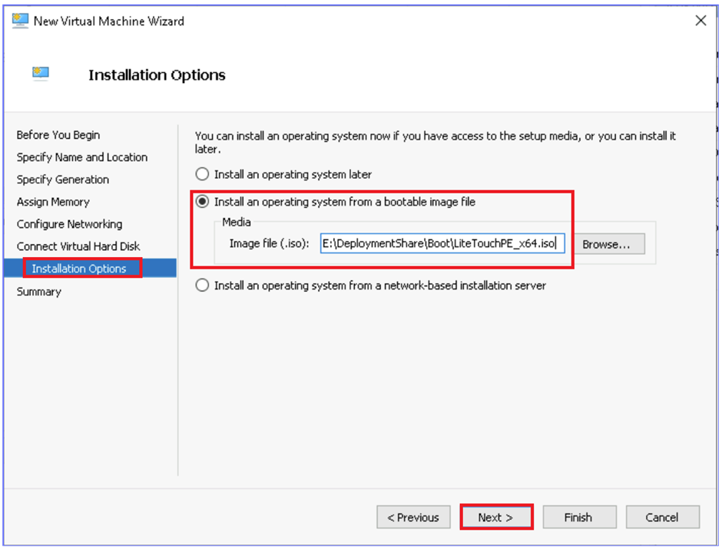
- Next 를 선택한 후 Finish를 선택합니다.
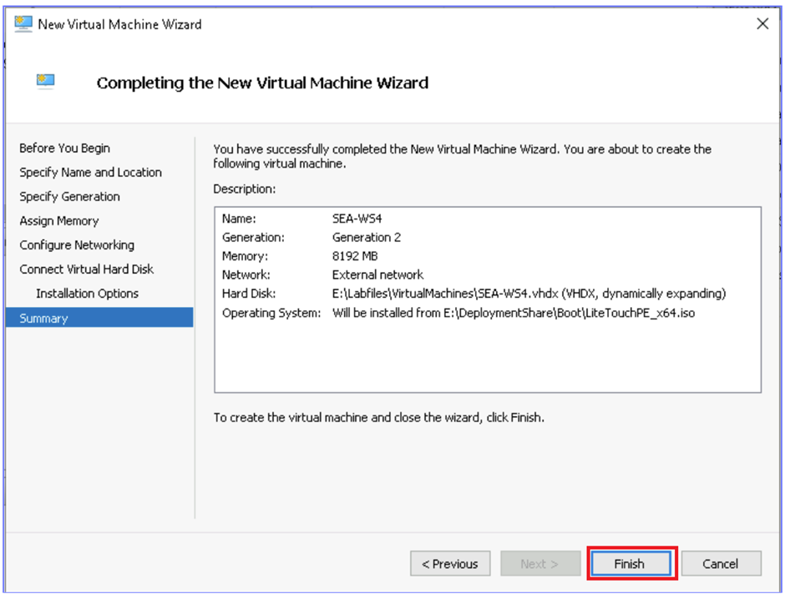
- Hyper-V 관리자에서 SEA-WS4를 마우스 오른쪽 버튼으로 클릭한 다음 Settings를 선택합니다.
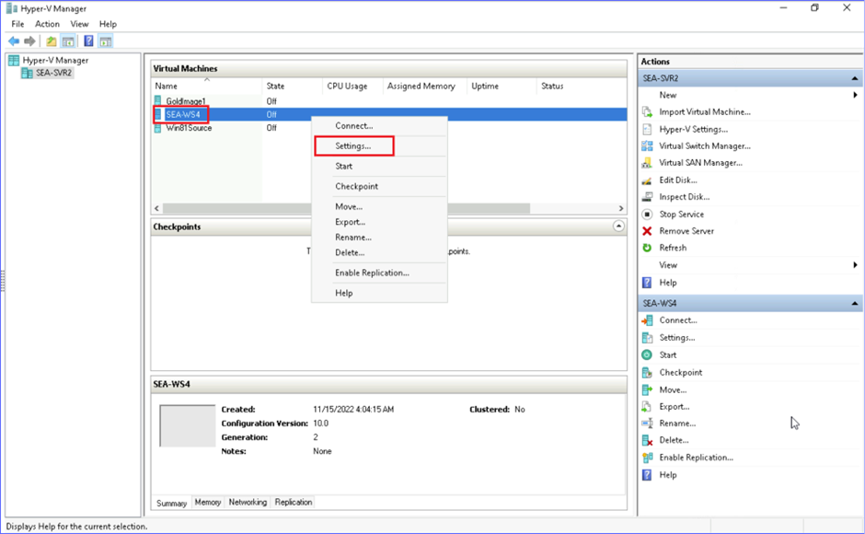
- Security를 선택한 다음 Enable Trusted Platform Module옆에 있는 확인란을 선택합니다.
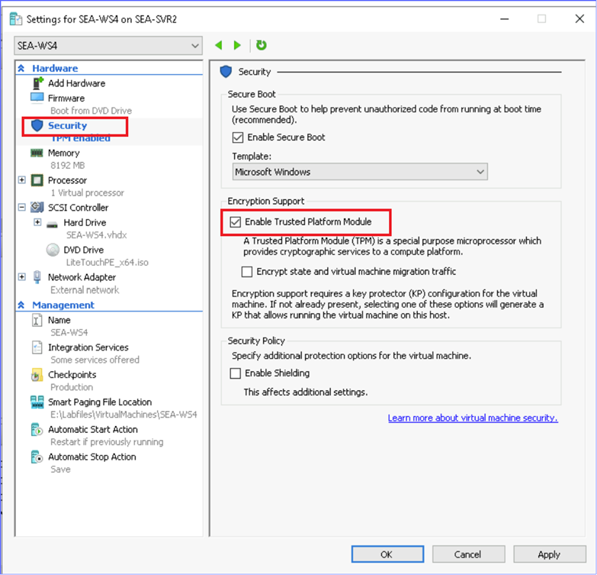
- Processor를 선택한 다음 가상 프로세서 수를 !! 2!!로 변경합니다.
- OK를 선택하여 설정 대화 상자를 닫습니다.
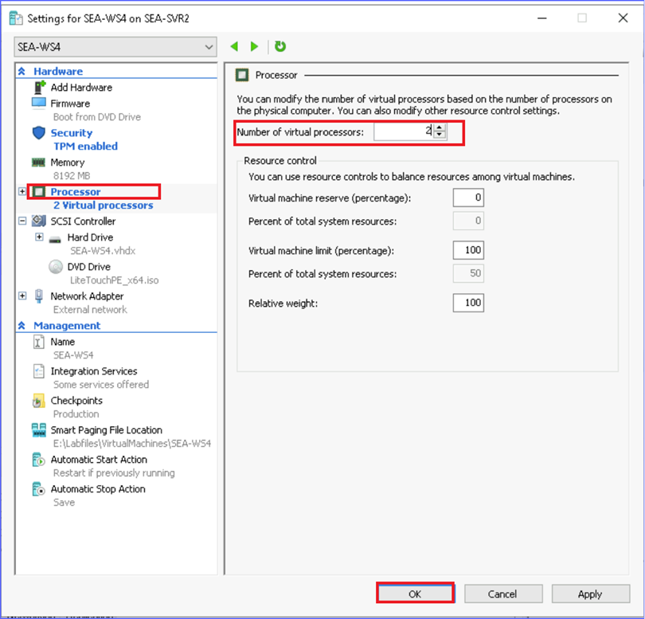
- Hyper-V 관리자에서 SEA-WS4를 선택하고 Connect을 선택한 다음 Start를 선택합니다.
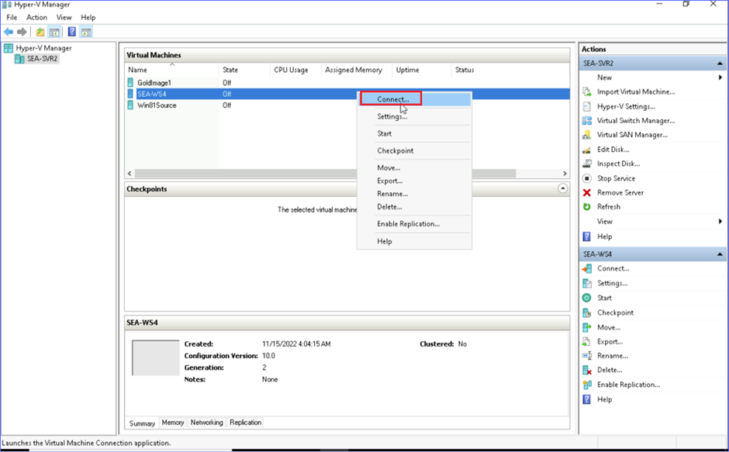
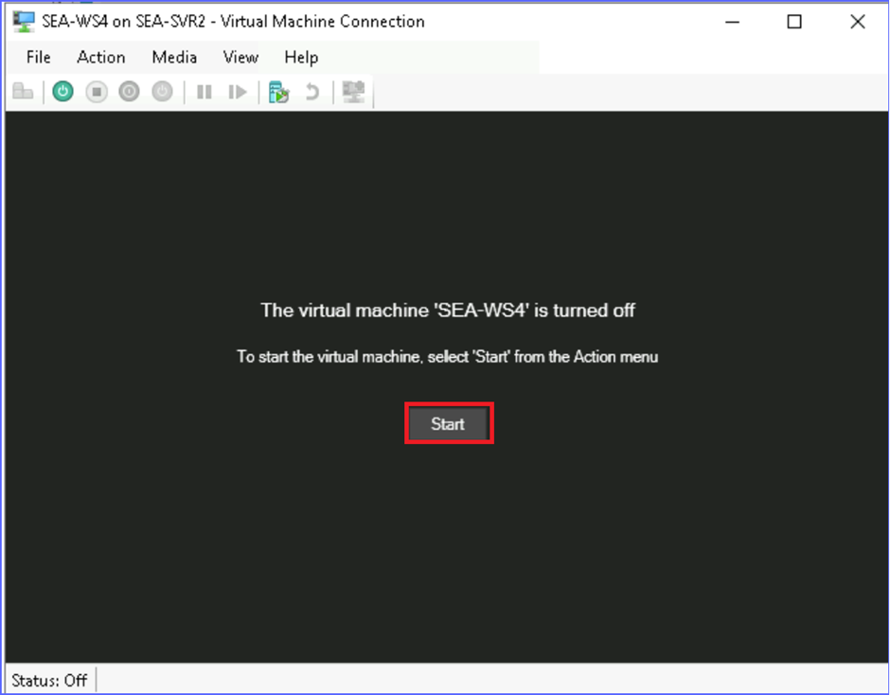
- 컴퓨터가 시작되면 키보드의 아무 키나 눌러 MDT 배포 Wizard를 실행합니다. 필요에 따라 창을 최대화합니다.
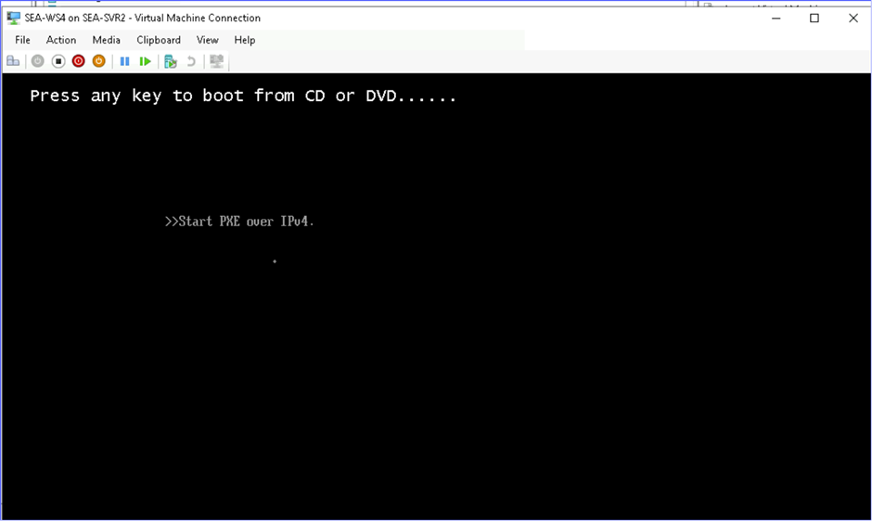
- Welcome 페이지에서 Run the Deployment Wizard to install a new Operating System를 설치합니다.
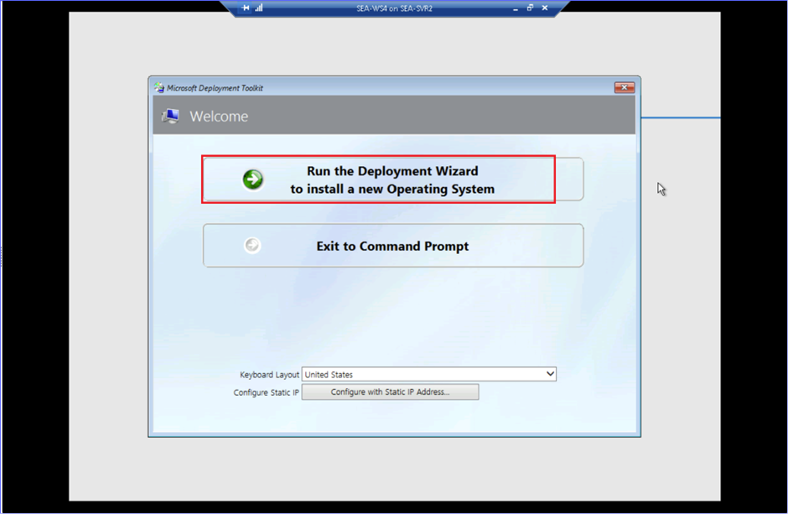
- Specify credentials for connecting to network shares 창에서 next를 입력한 다음 OK를 선택합니다.
  - User Name: !!Administrator!!
  - Password: !!Pa55w.rd!!
  - Domain: !!Contoso!!
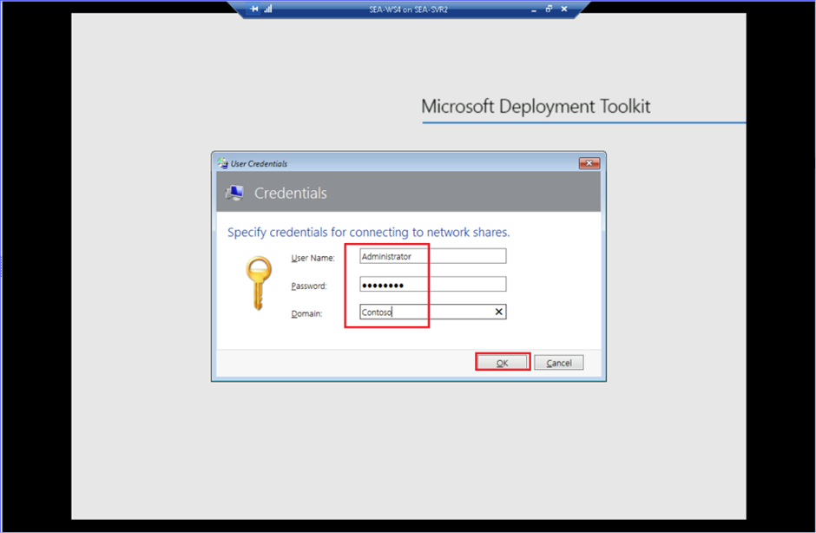
- Task Sequence 페이지에서 Deploy Windows 11 Enterprise 를 선택한 후 Next를 선택합니다.
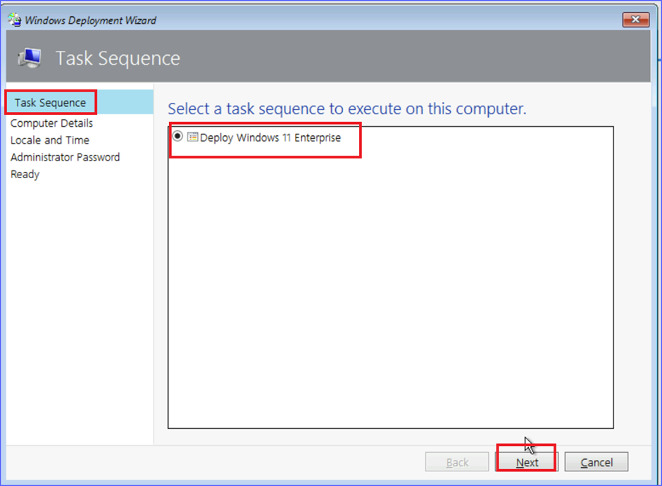
- Computer Details 정보 페이지에서 Computer name 옆에 !! SEA-WS4!!를 입력하고 Next를 선택합니다.
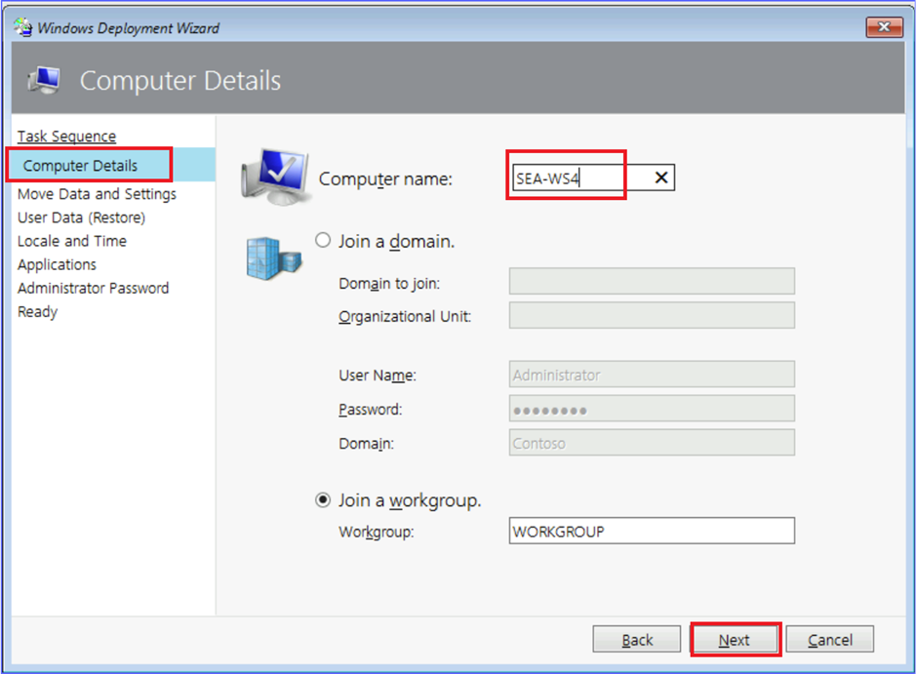
- On the Move Data and Settings page, select Next. Move Data and Settings 페이지에서 next를 선택합니다.
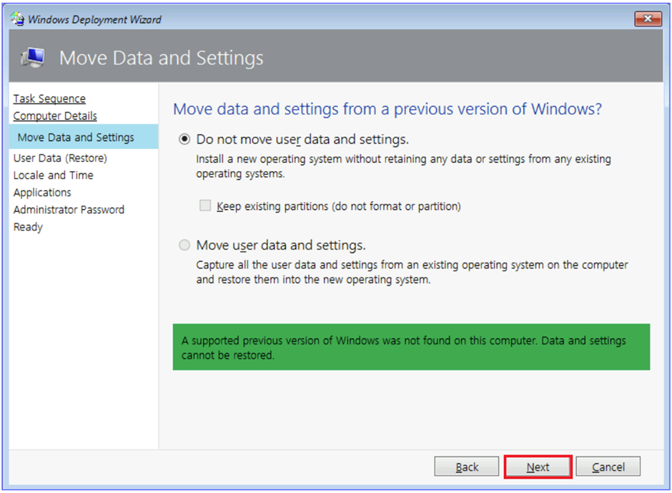
- User Data (Restore)페이지에서 Next를 선택합니다.
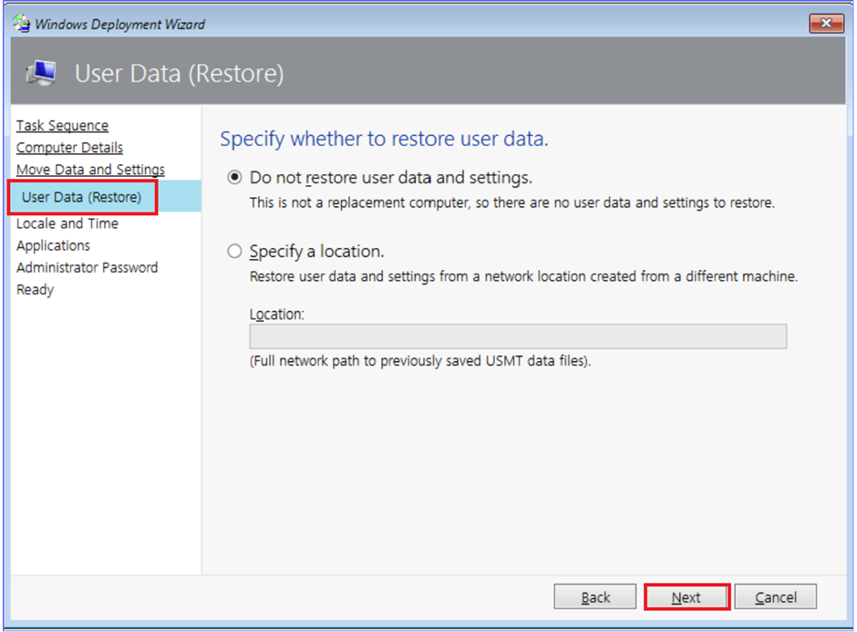
- Locale and Time 페이지에서 Next를 선택합니다.
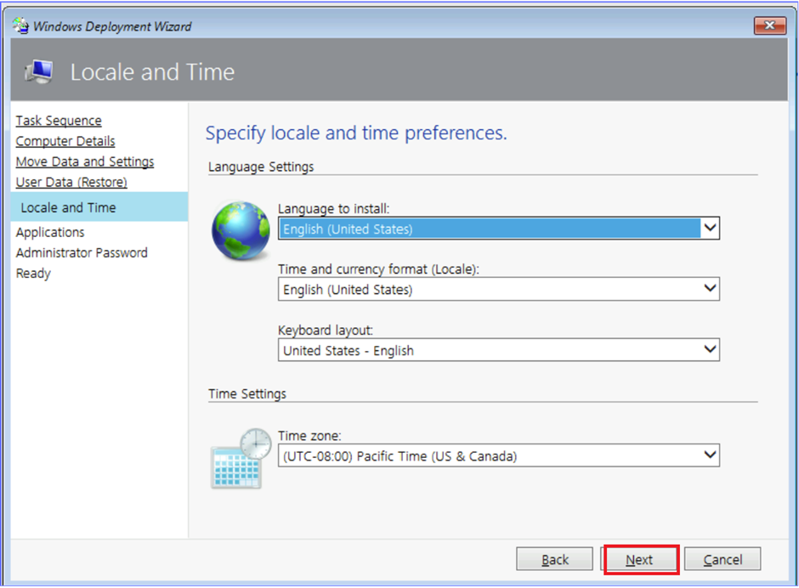
- Applications 페이지에서 Next를 선택합니다.
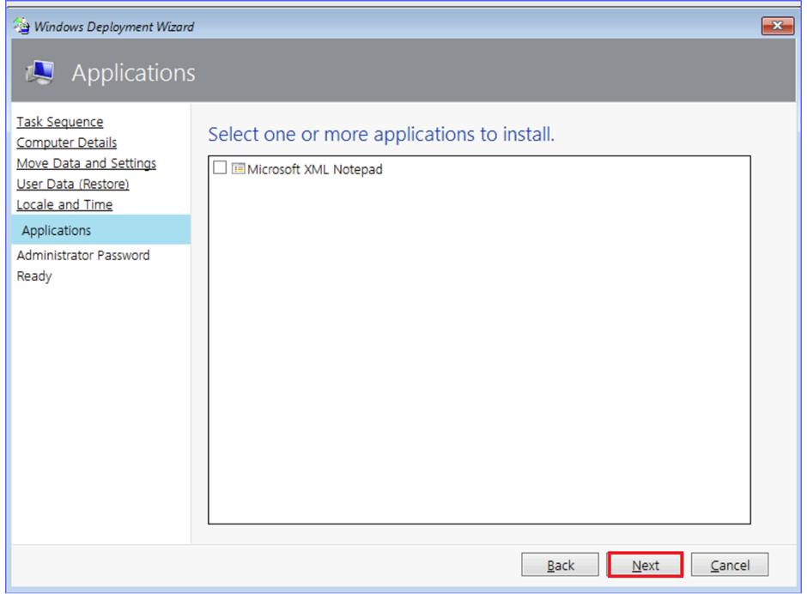
- Administrator Password페이지에서 두 텍스트 상자에 !! Pa55w.rd!!를 입력한 후 Next를 선택합니다.
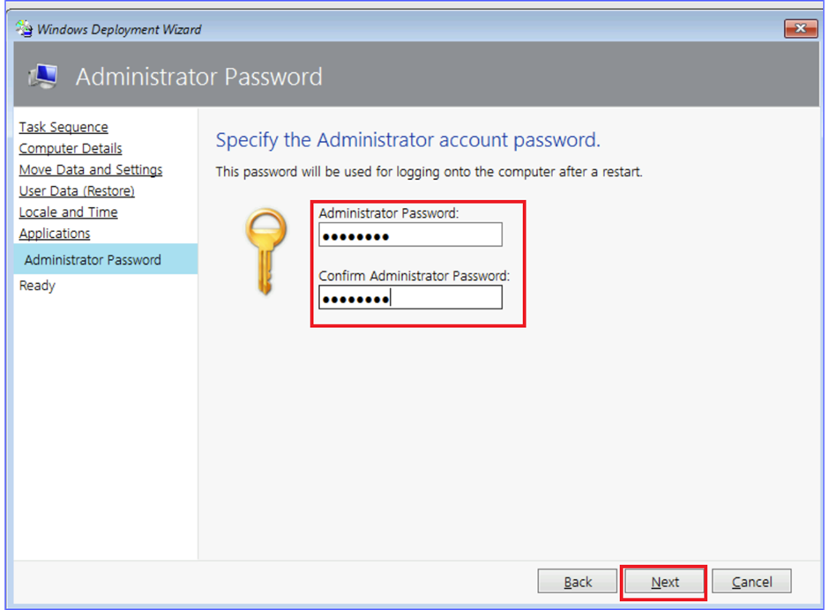
- Ready 페이지에서 Begin을 선택합니다.
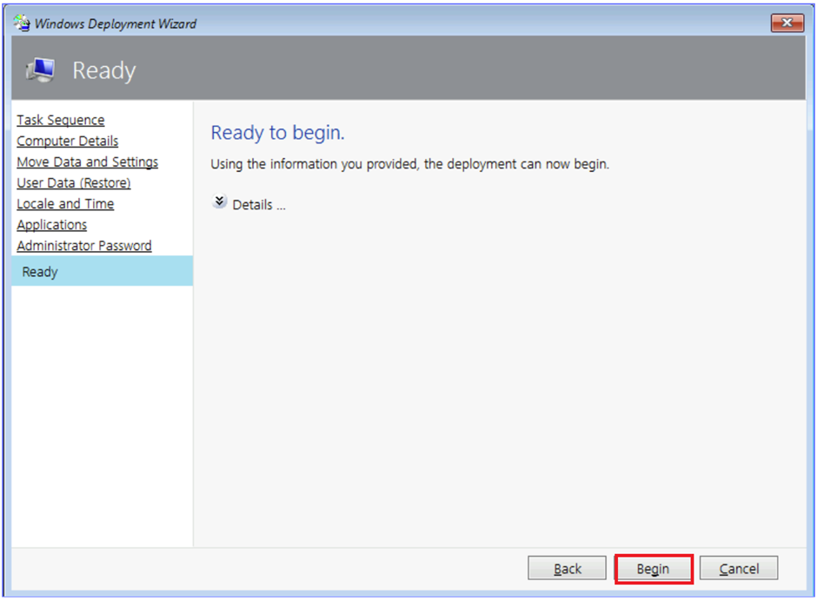
설치가 시작됩니다. 완료하는 데 시간이 다소 소요되며, 필요에 따라 설치 중에 SEA-WS4가 재부팅됩니다.
- Deployment Workbench로 전환합니다.
- 배포 워크벤치에서 Deployment Shares를 확장하고 MDT Deployment Share를 확장합니다.
- Monitoring을 선택한 다음 세부 정보 창에서 SEA-WS4를 두 번 클릭합니다.
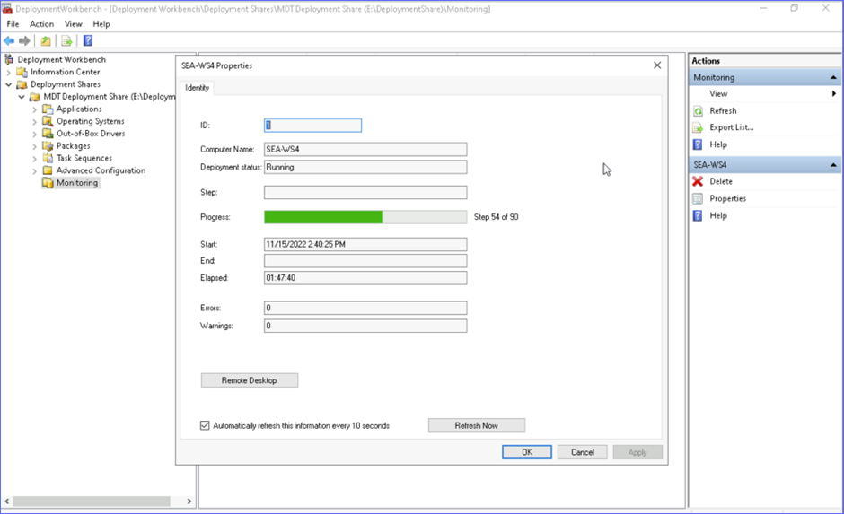
배포 중에 모니터링 상태를 검토합니다.
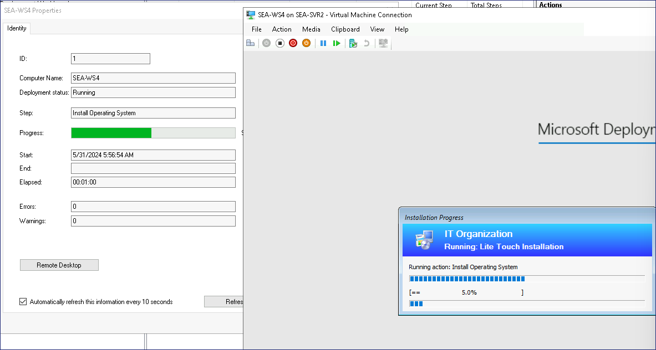
- SEA-WS4로 전환합니다.
- 설치가 완료되면 데스크톱이 열리고 배포가 완료됩니다. 배포 요약에서 Finish를 선택합니다.
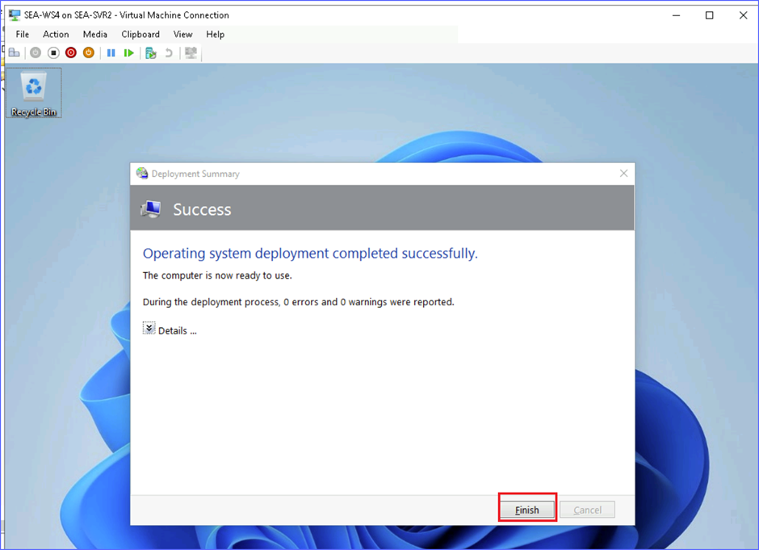
- SEA-WS4를 종료하고 가상 머신 연결 창을 닫습니다.
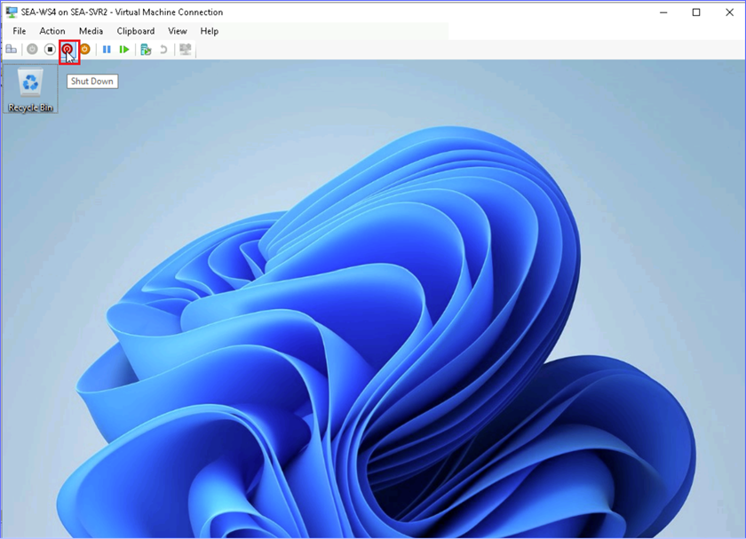
- Hyper-V 관리자에서 SEA-WS4를 마우스 오른쪽 버튼으로 클릭한 다음 Settings를 선택합니다.
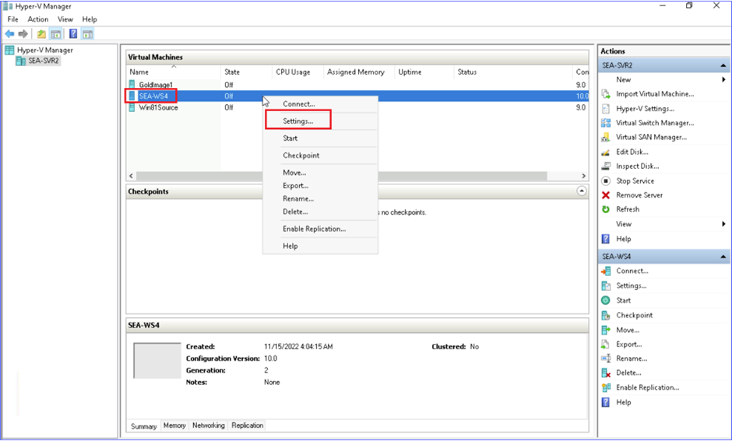
- Settings for SEA-WS4에서 SCSI Controller 를 확장한 다음 DVD Drive를 선택합니다.
- 세부 정보 창의 Media에서 None을 선택한 다음 OK를 선택합니다.
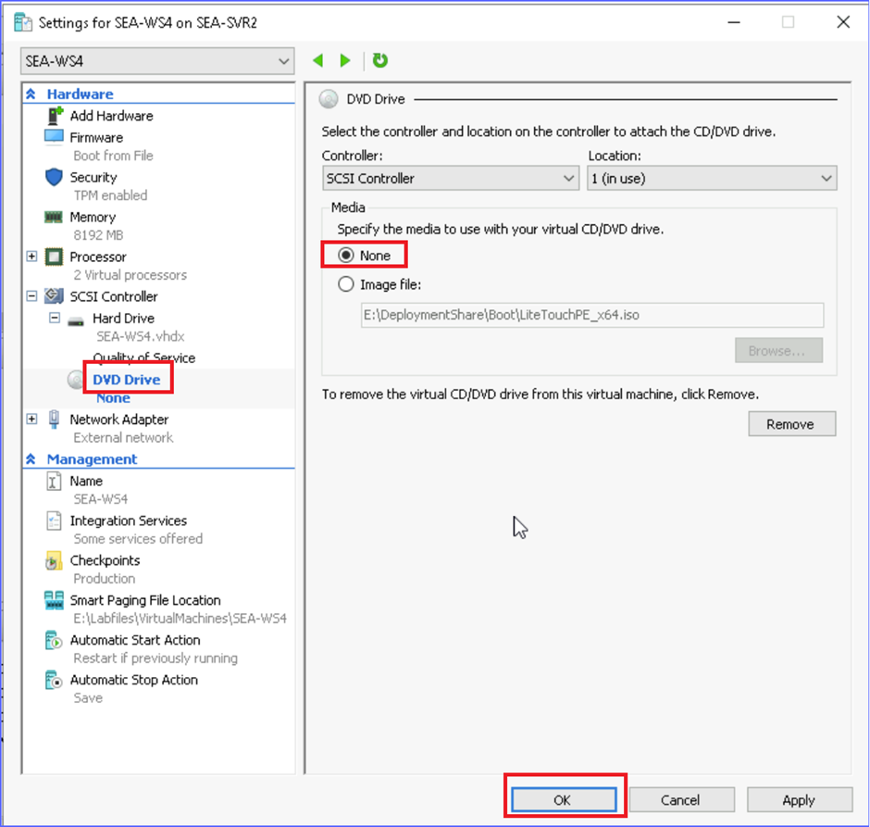
- SEA-WS4를 마우스 오른쪽 버튼으로 클릭한 다음 Checkpoint을 선택하여 SEA-WS4의 현재 상태에 대한 검사점을 만듭니다.
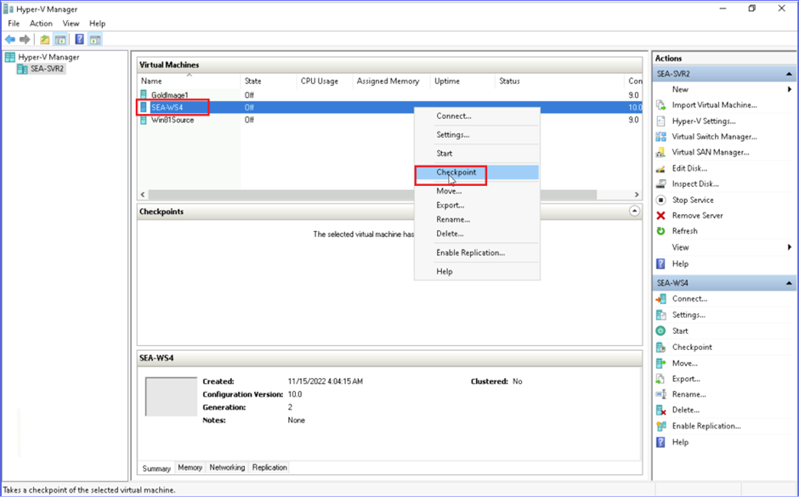
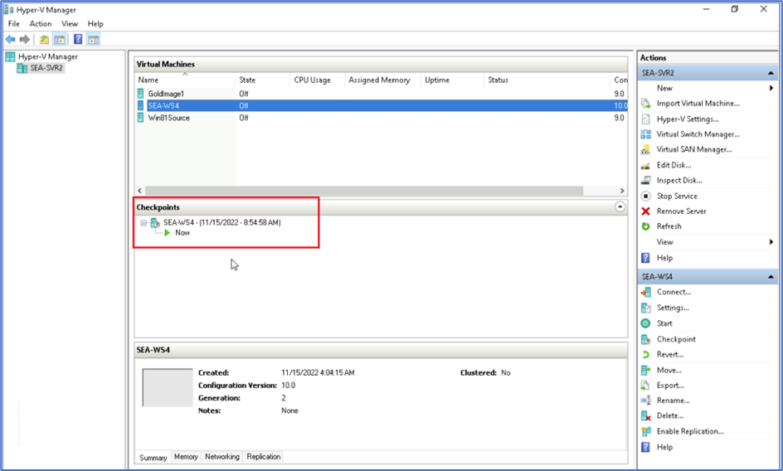
- SEA-SVR2에서 Hyper-V Manager 를 닫고 Deployment Workbench를 닫습니다.
- File Explorer를 열고 DVD Drive D 를 마우스 오른쪽 버튼으로 클릭한 다음 Eject를 선택합니다.
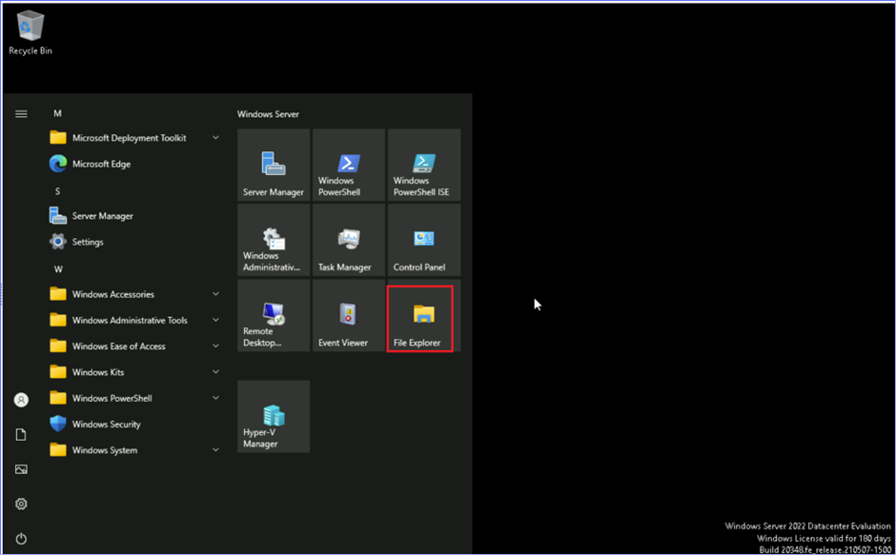
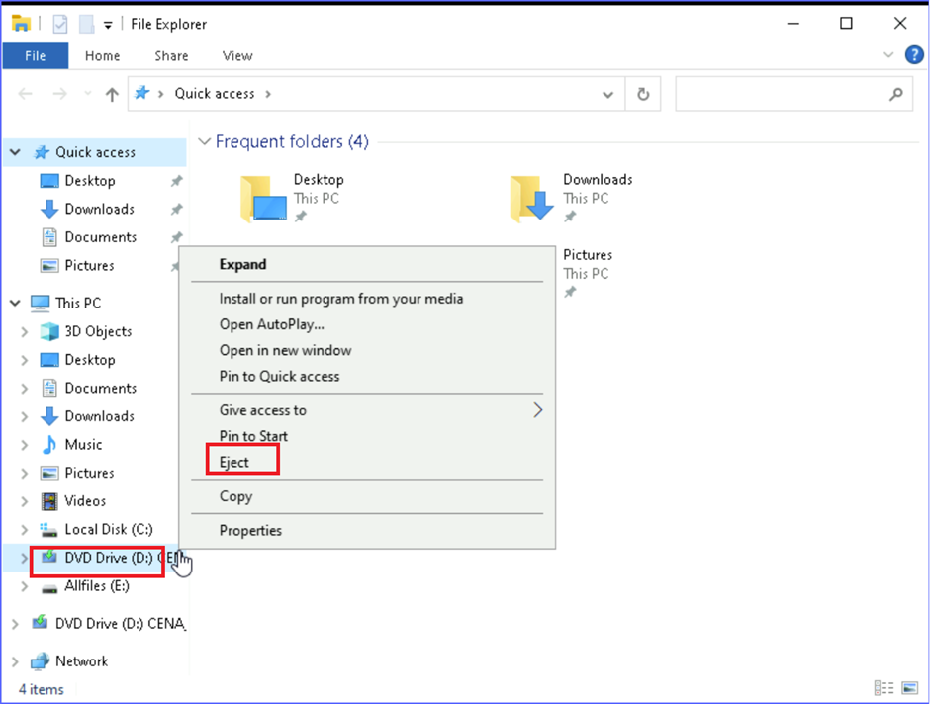
- File Explorer를 닫고 SEA-SVR2에서 로그아웃합니다.
결과: 이 연습을 완료하면 Microsoft 배포 도구 키트를 사용하여 Windows 11 워크스테이션을 만들고 배포하는 데 성공하게 됩니다.

